DIÁKSZÓ

A hajdúböszörményi Eötvös József Általános Iskola és Alapfokú Művészetoktatási Intézmény lapja. 2017. március

Kedves Gyerekek!

Március 21. Az erdő világnapja; Március 22. A víz világnapja
Ebből az alkalomból iskolánk könyvtára „Erdei és vízi barátaink” címmel pályázatot hirdetett.
2017 év élőlényei közül kellett egyet rövid versben és rajzban bemutatni: tengelic, vadalma, szarvasbogár, mogyorós pele, harcsa, világító tölcsérgomba, hóvirág, mocsári béka.

Ebben a számban közöljük a pályázók versét és rajzát.
Minden résztvevőnek gratulálunk!

A mogyorós pele

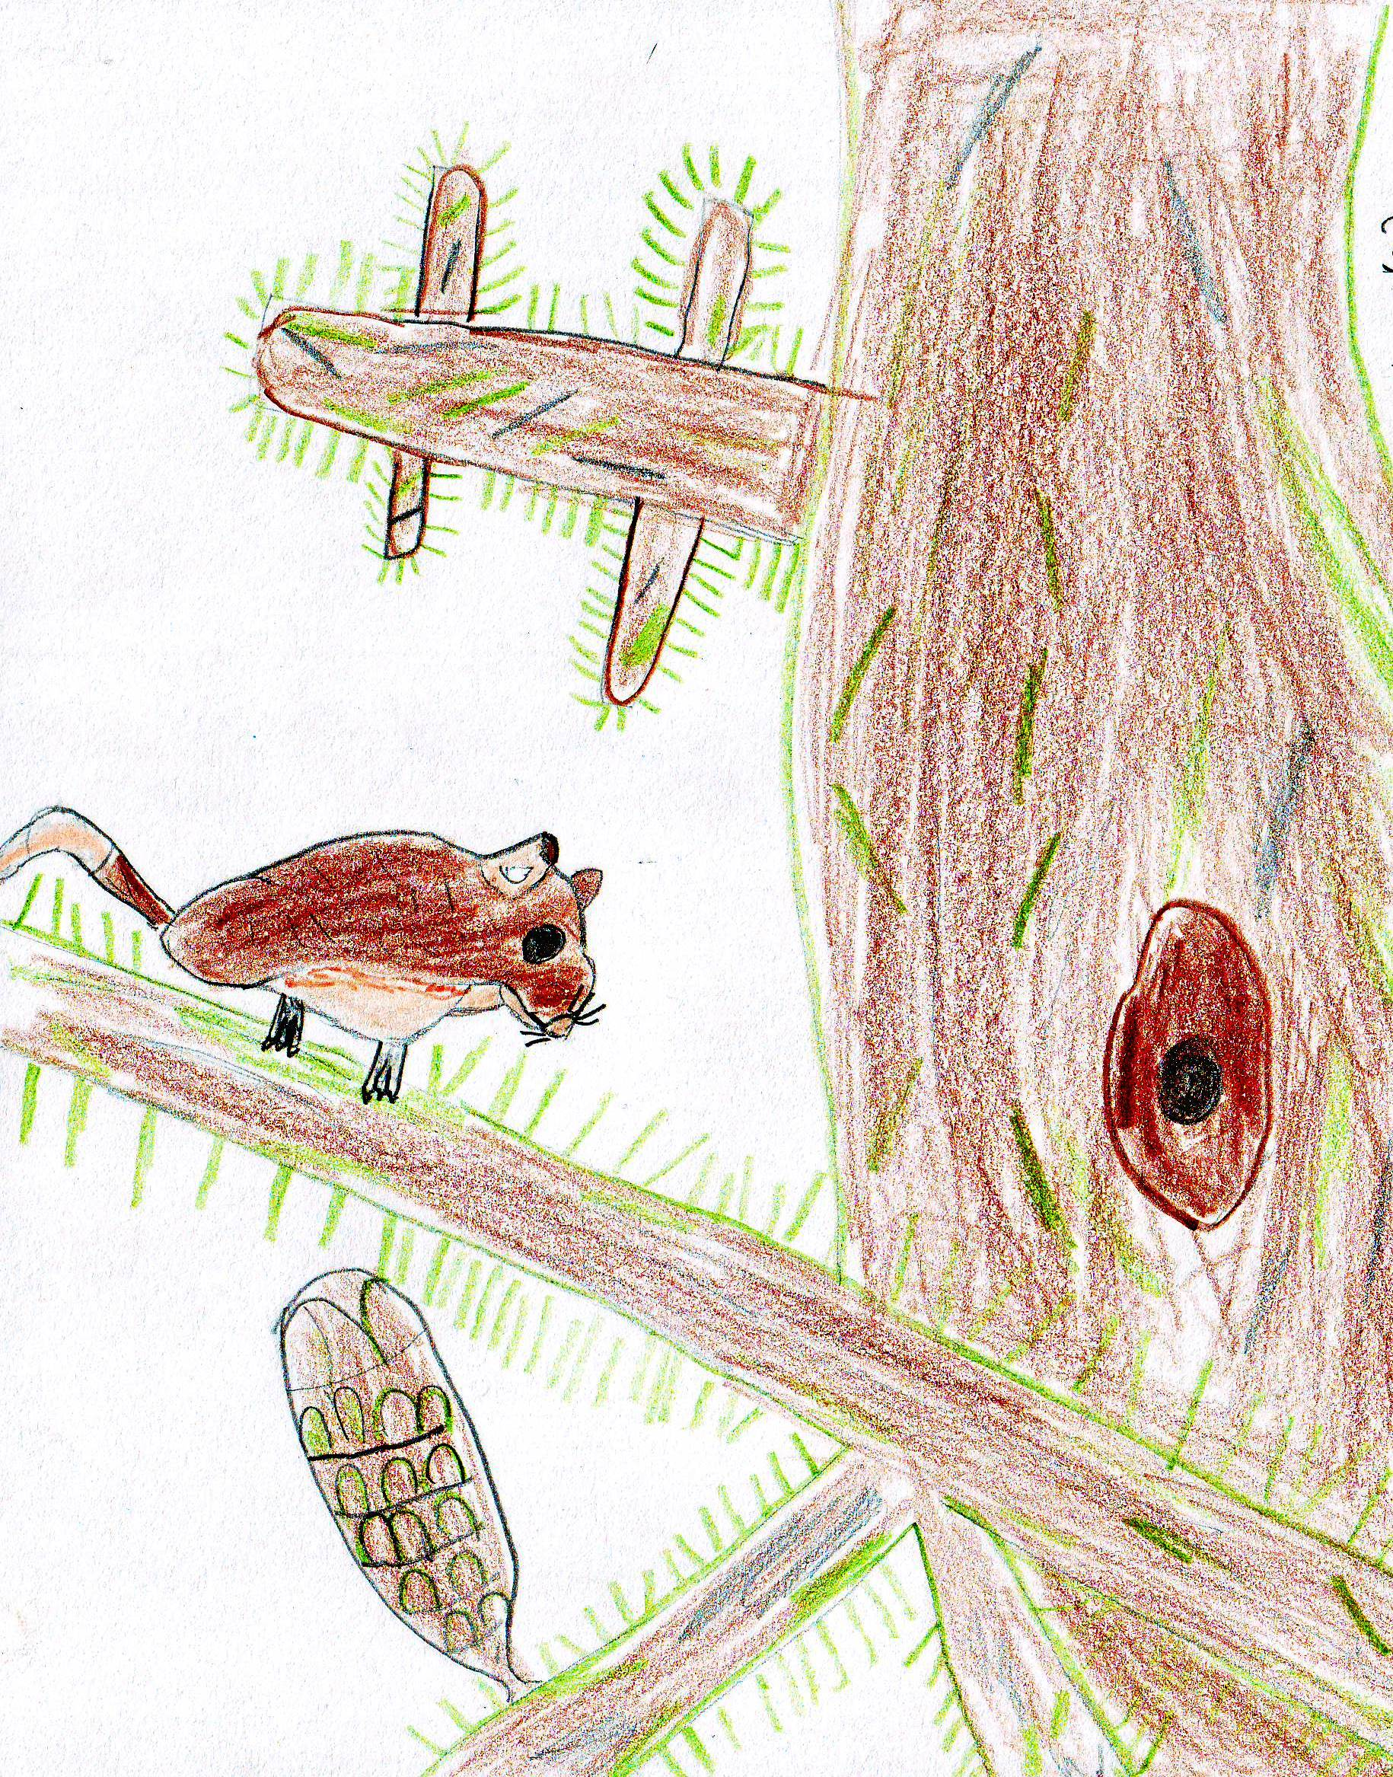
Füle kicsi, szeme nagy,
Bokrok között táplálékot kutat.
Szereti a rügyeket, magvakat,
Puha mancsával erősen fogja az ágakat.

Gömb alakú fészket készít,
Tervezi téli pihenőjét.
Ha veszélyt érez, farka szőrét elhagyja,
Reszkető lábakkal fut vissza a vadonba.

Kovács Levente 1.a.

Tavasz hírnöke, hóvirág

Ébredezik a tavasz mosolya,
Múlnak a nagy hidegek,
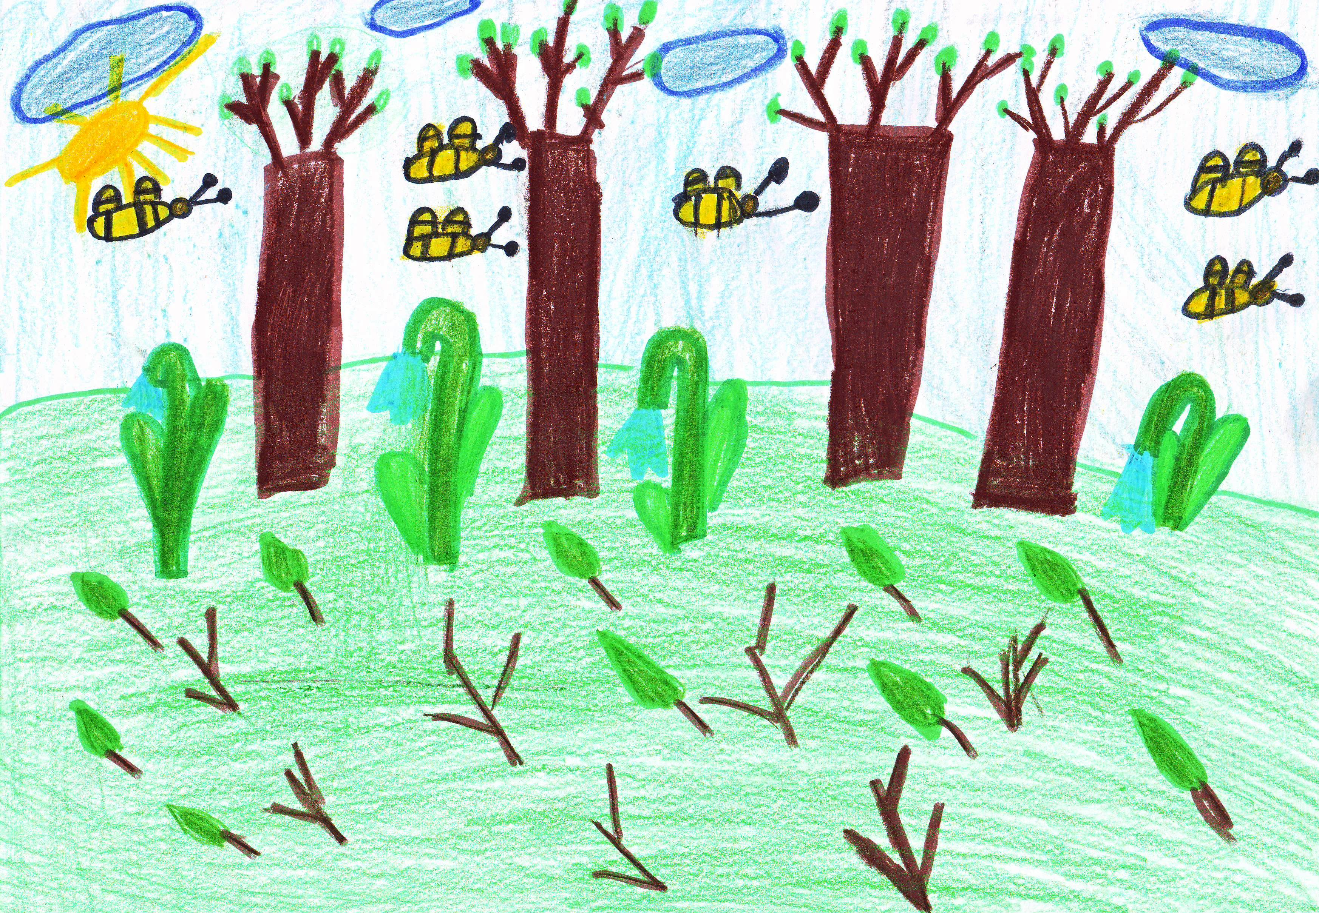
Szaporodik már a pocsolya,
Pacsirta sem didereg.

Erdő alvó csendjét,
Madár ének zengi át.
Téli álmos kertjét,
Tavasz illat lengi át.

Fának csupasz ágán,
Táncot lejt a holdvilág.
Télnek fagyos gyászán,
Bimbót bont a hóvirág.

Hószőnyeget koptat a napsugár, Balogh Márta 1.a.
Kacagó énekét dalolja a zöldike.
Balogh Márti vidáman szaladgál,
Köszöntelek téged tavasz hírnöke.

A narancssárga tölcsérgomba
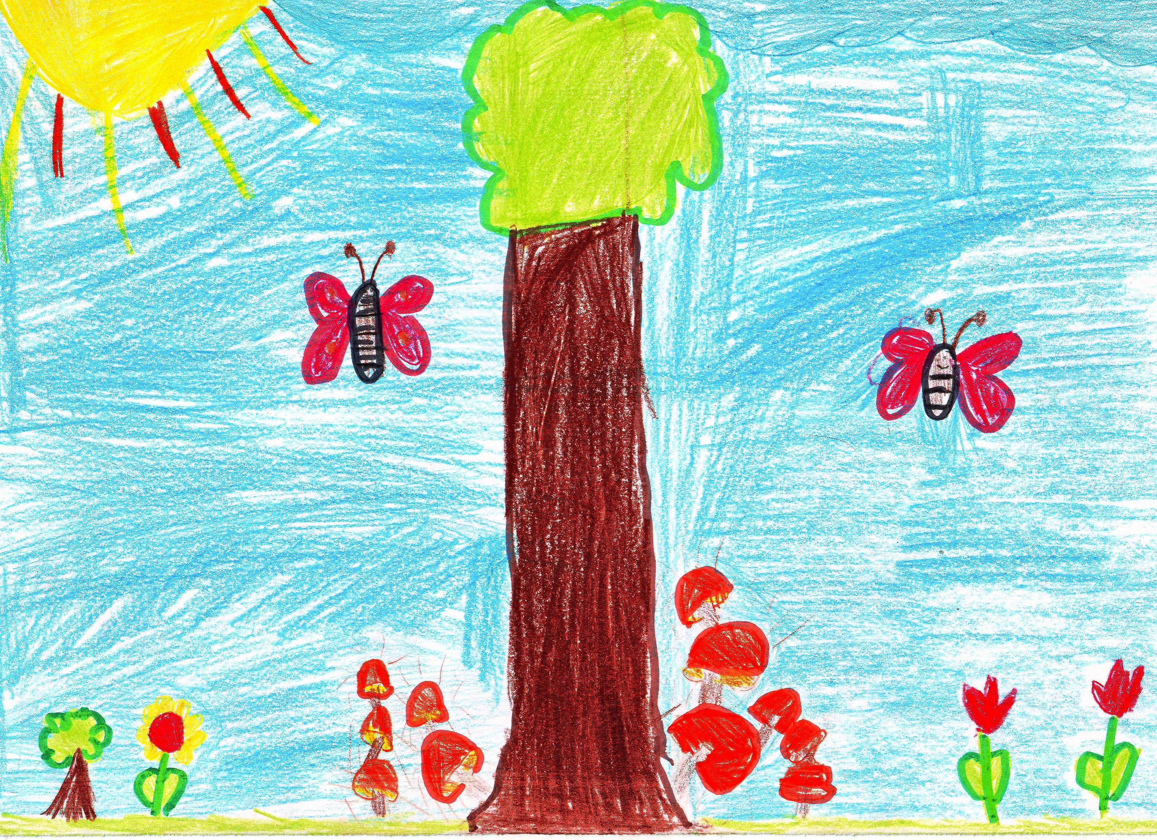

Lombhullató és fenyőerdők talaján terem,
Augusztustól novemberig keresem.
Felülete sima, szaga fanyar,
A kalapja narancssárga.
De habár nem mérgező,
Azért még nem ehető!

Sillye Balázs 1.a.

Hóvirág
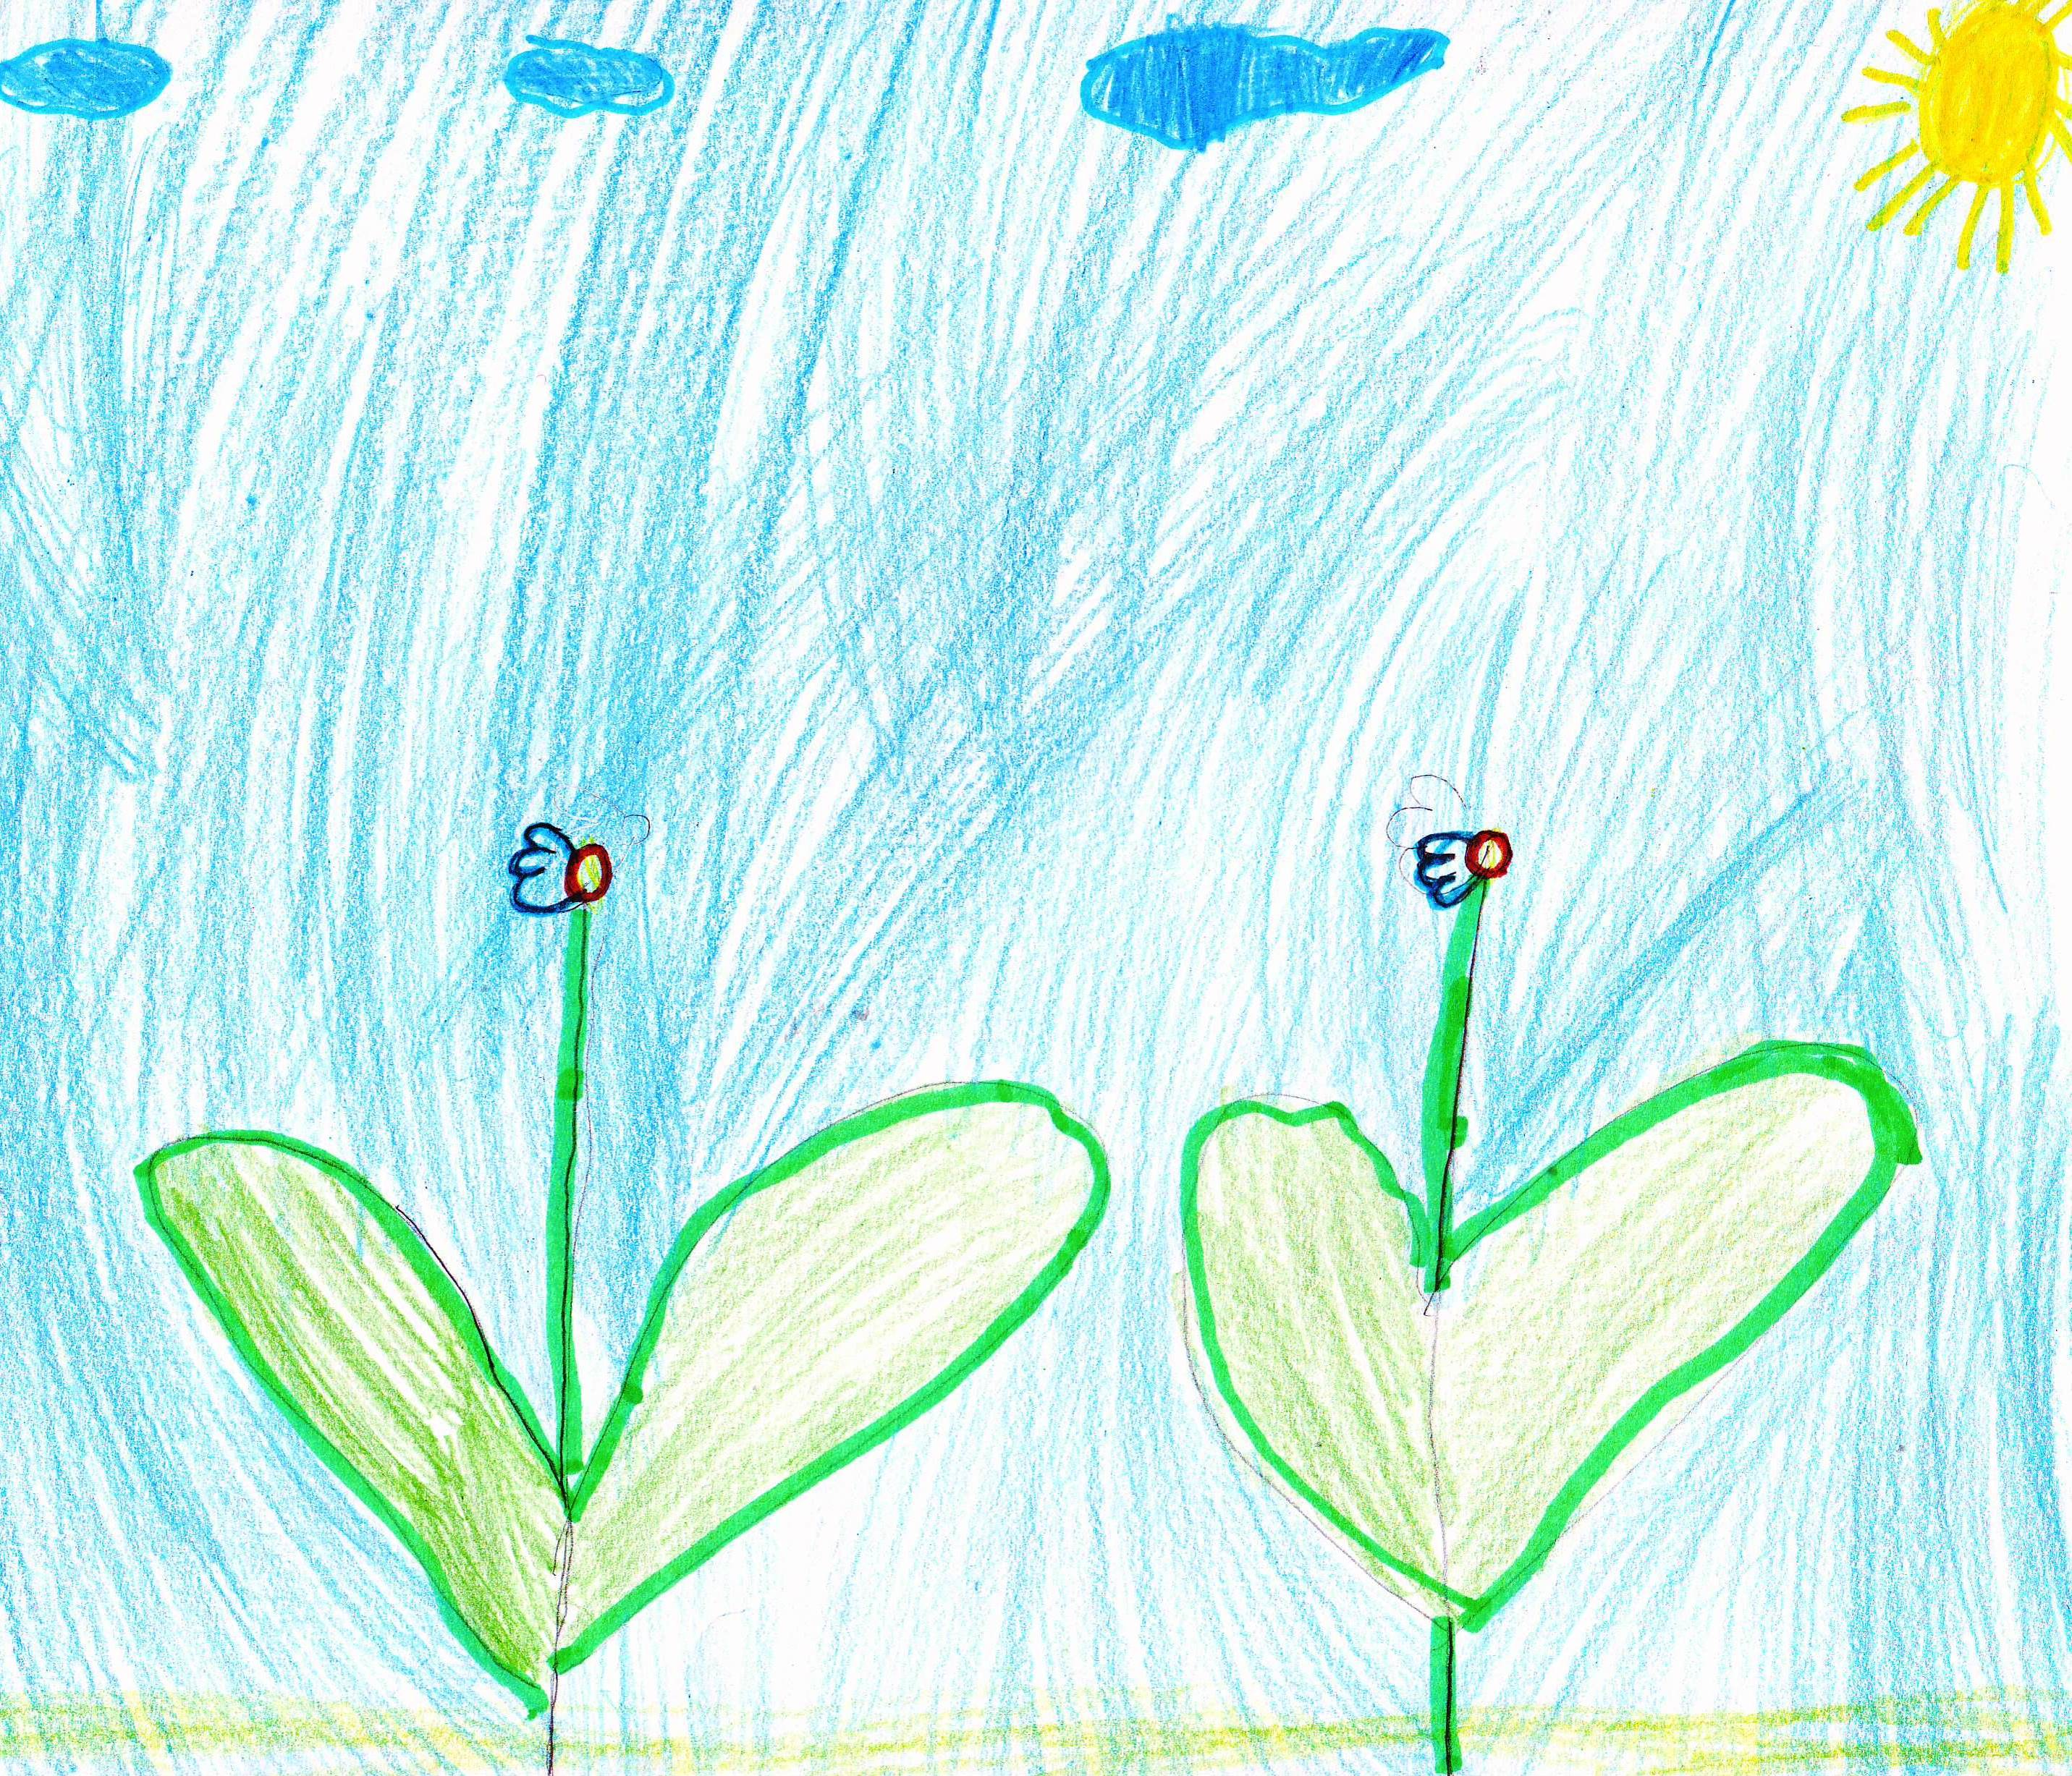

Tavasz hírnöke,
Kiskertek ékessége.
Szívet melengető szépsége,
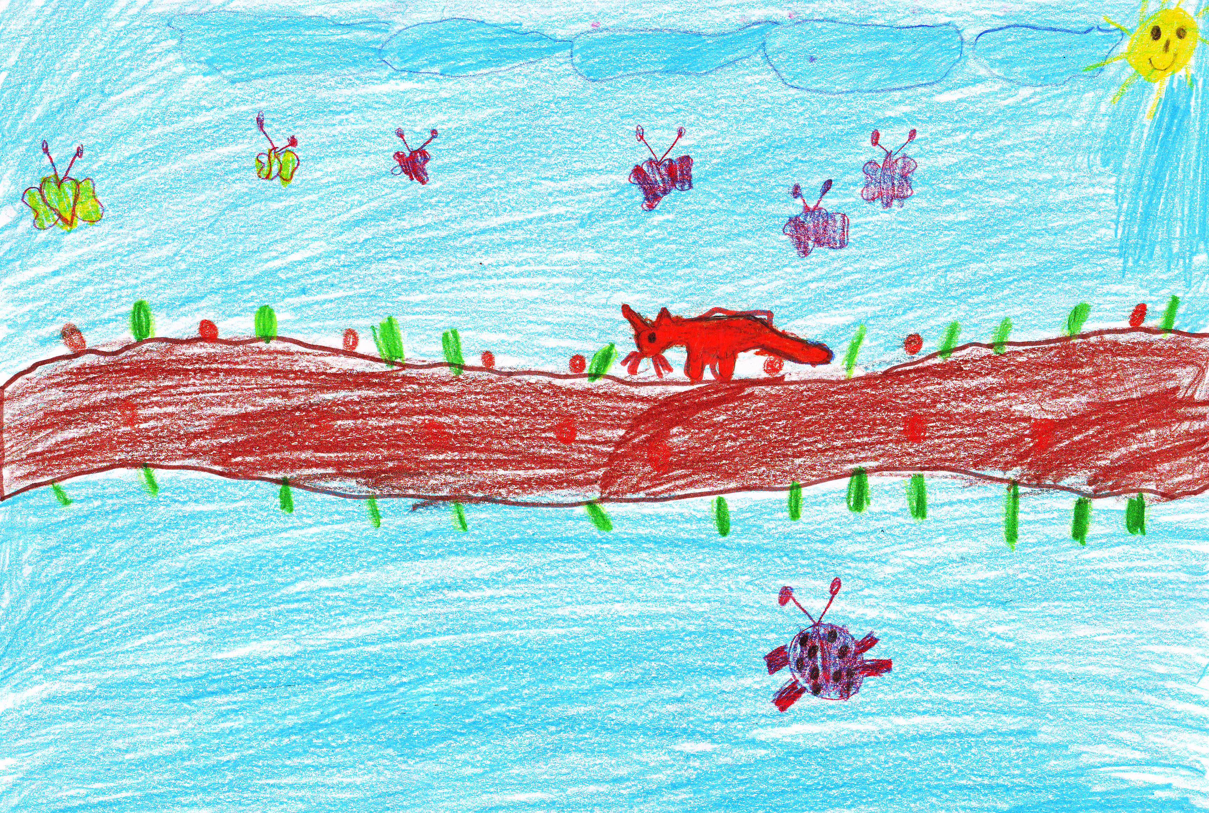
Mely feledteti a zord telet.
Szinte kiáltja, itt a kikelet,
Itt a kikelet!

Gajdán Nóra 1.a.

Mogyorós pele
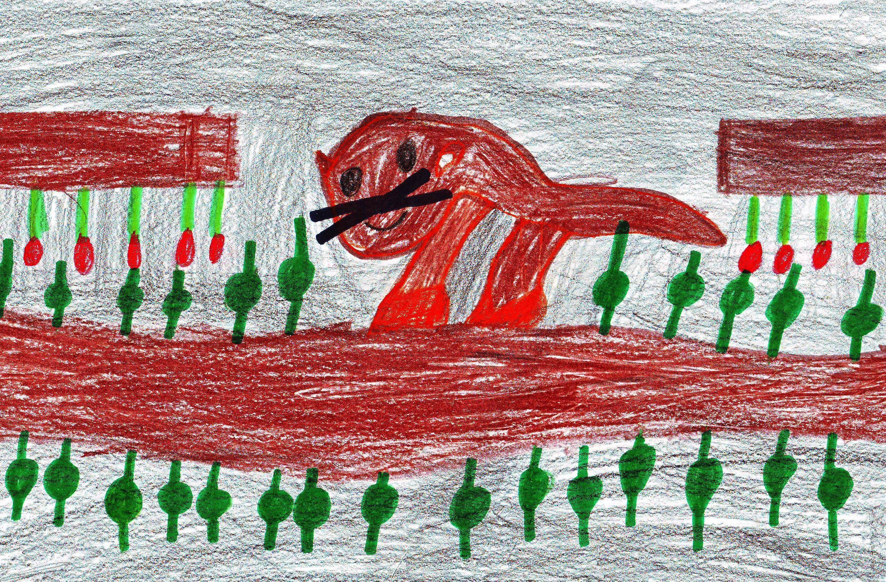

A kis pele olyan cuki,
A fákon egész nap lóti-futi,
Kedvence a csipkebogyó,
És minden, ami neki való.

Makai Noémi 1.a.

Hóvirág
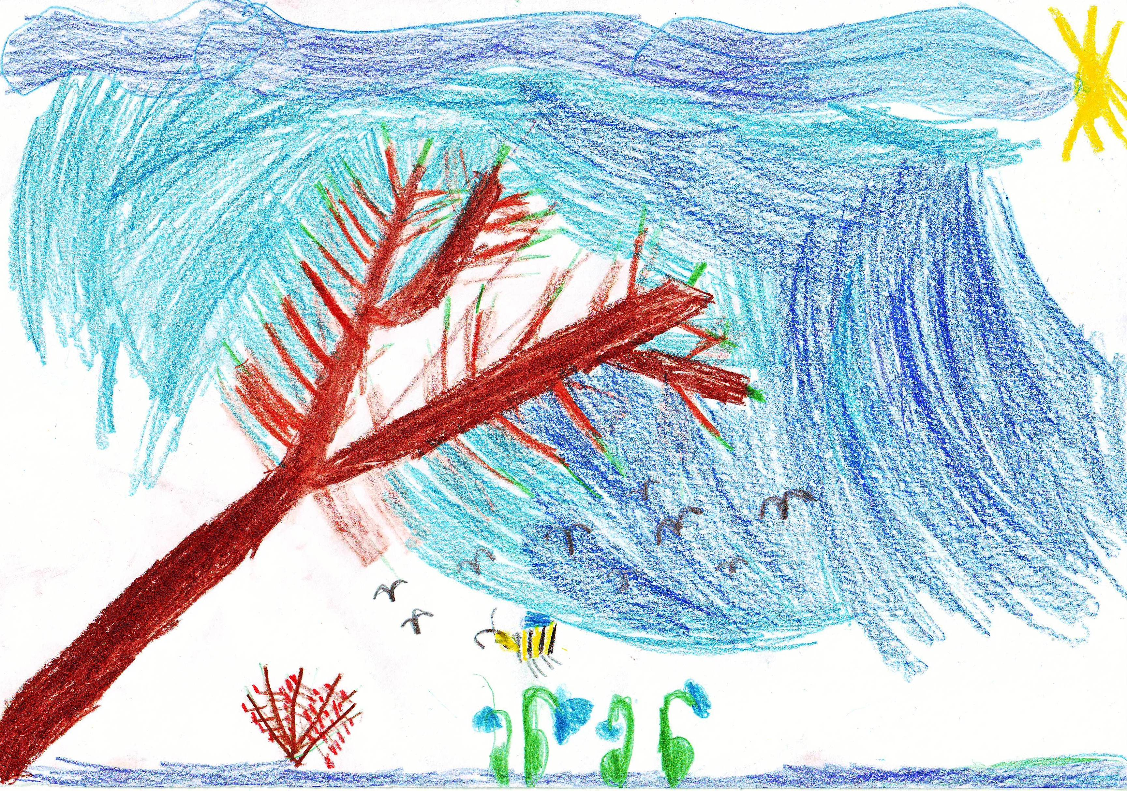

Erdők mélyén bontogat,
Hóvirág fehér szirmokat.
A napfényt ragyogni hívogatja,
A tavaszt ide csalogatja.

Hágen Péter 1.a.

A hóvirág
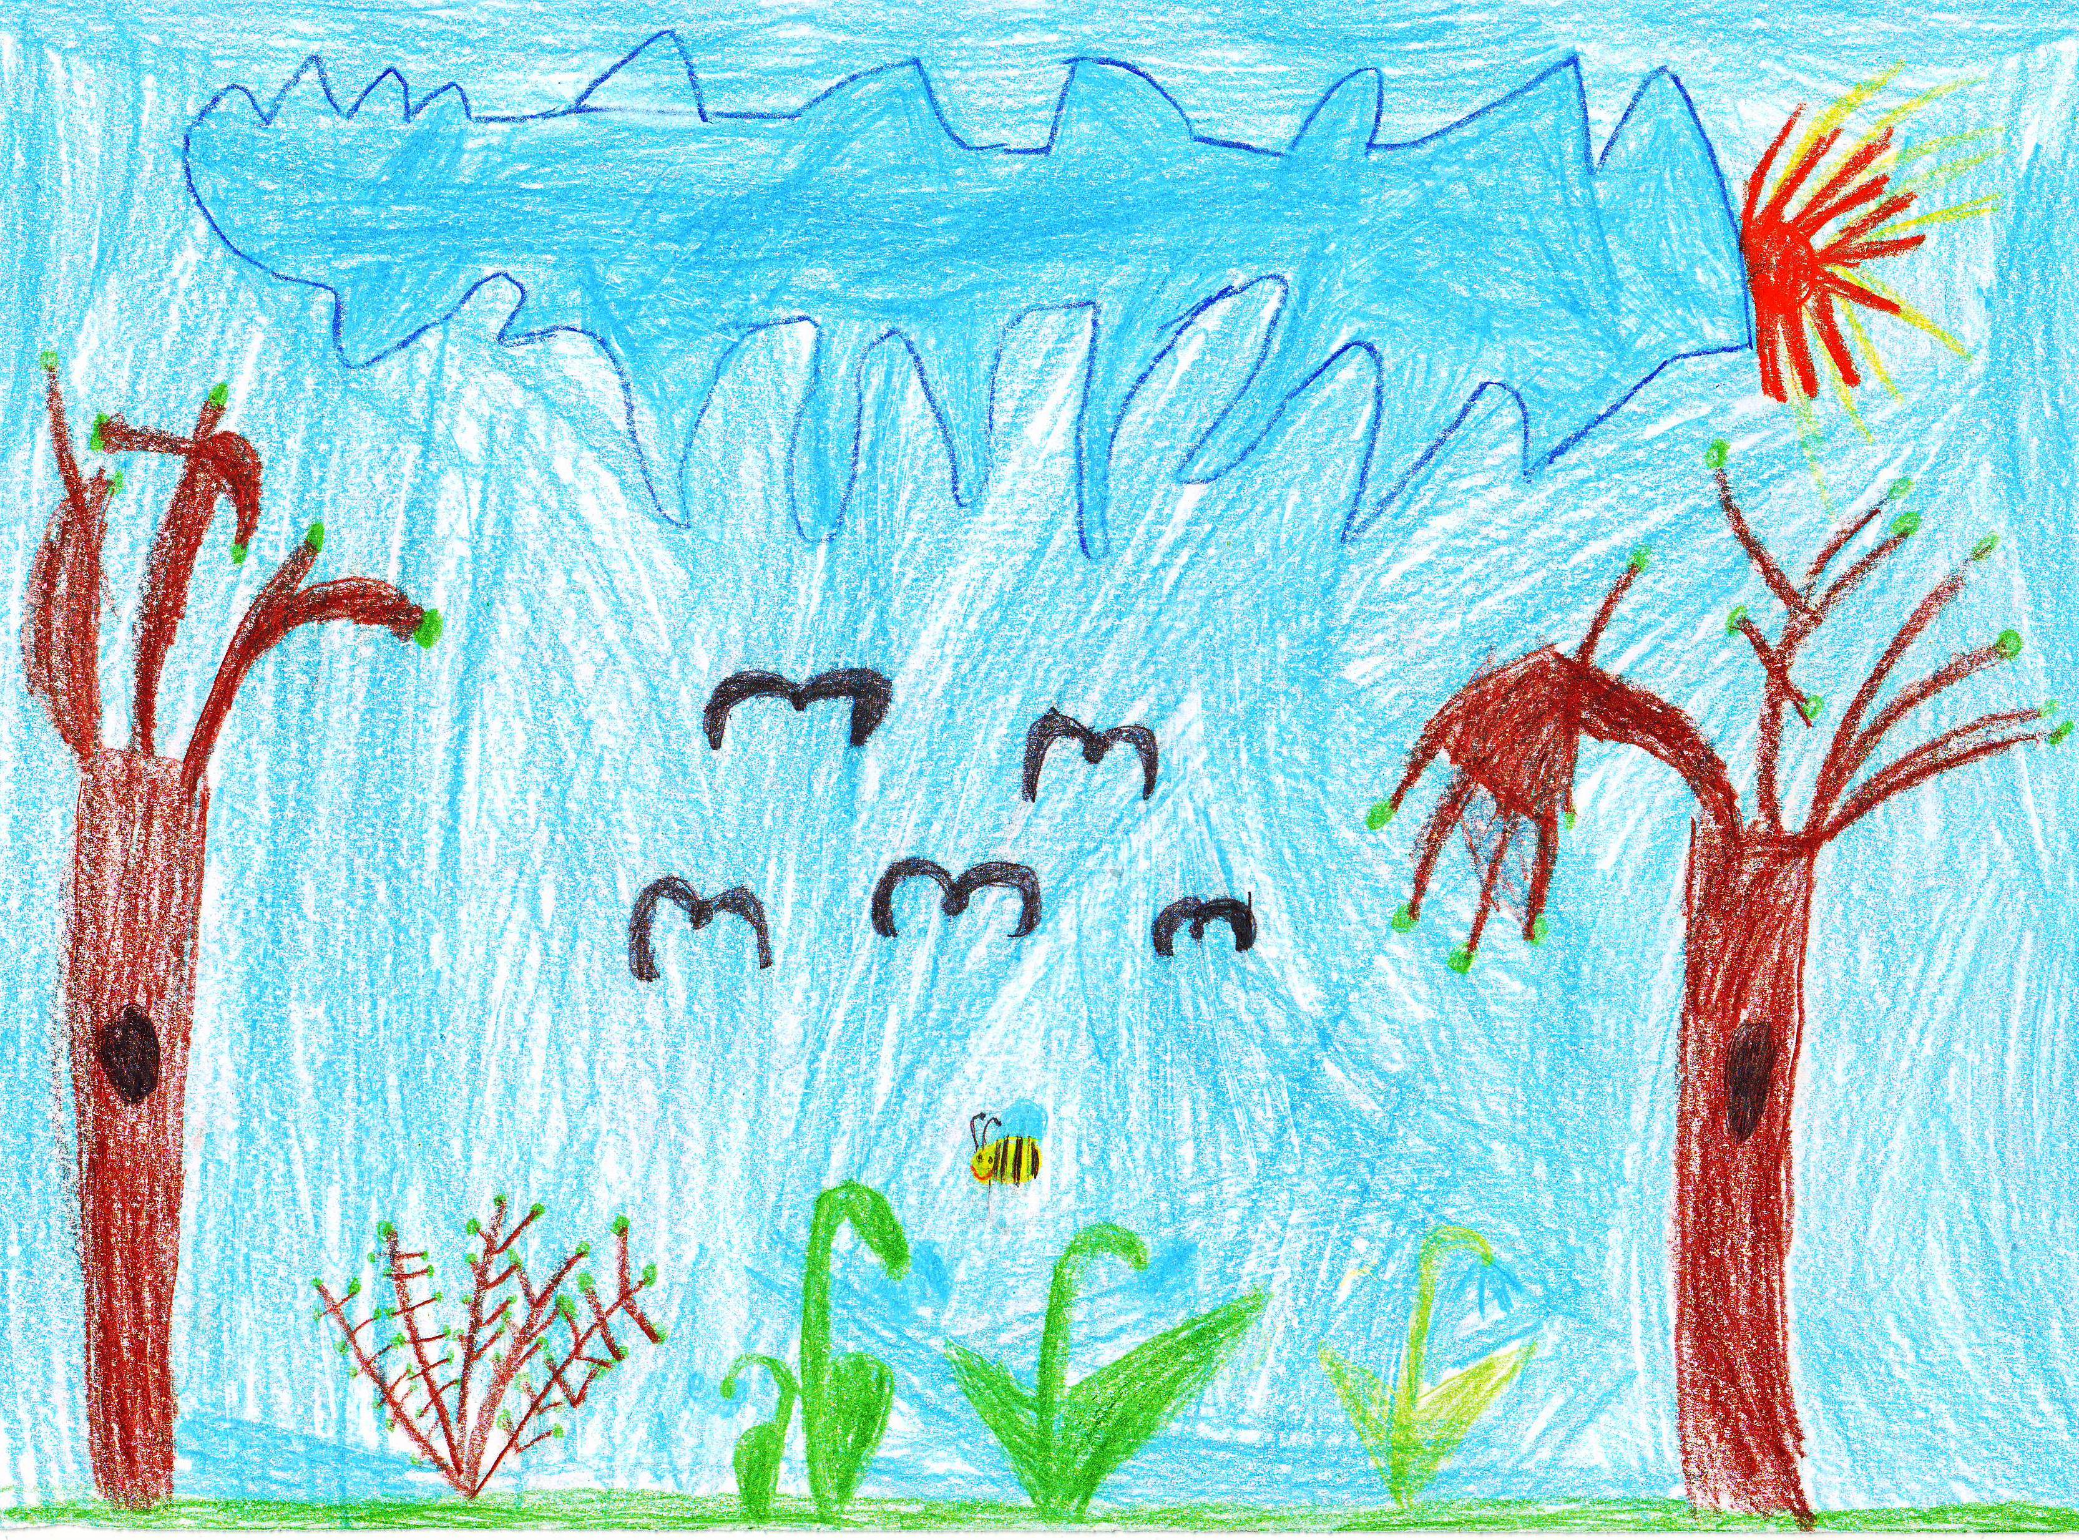

A hóvirág a kedvenc virágom,
Boldog vagyok, ha meglátom.
A tavasz kezdetét jelenti,
A jókedvemet megteremti.

Hágen Vivien 1.a.

Hóvirág
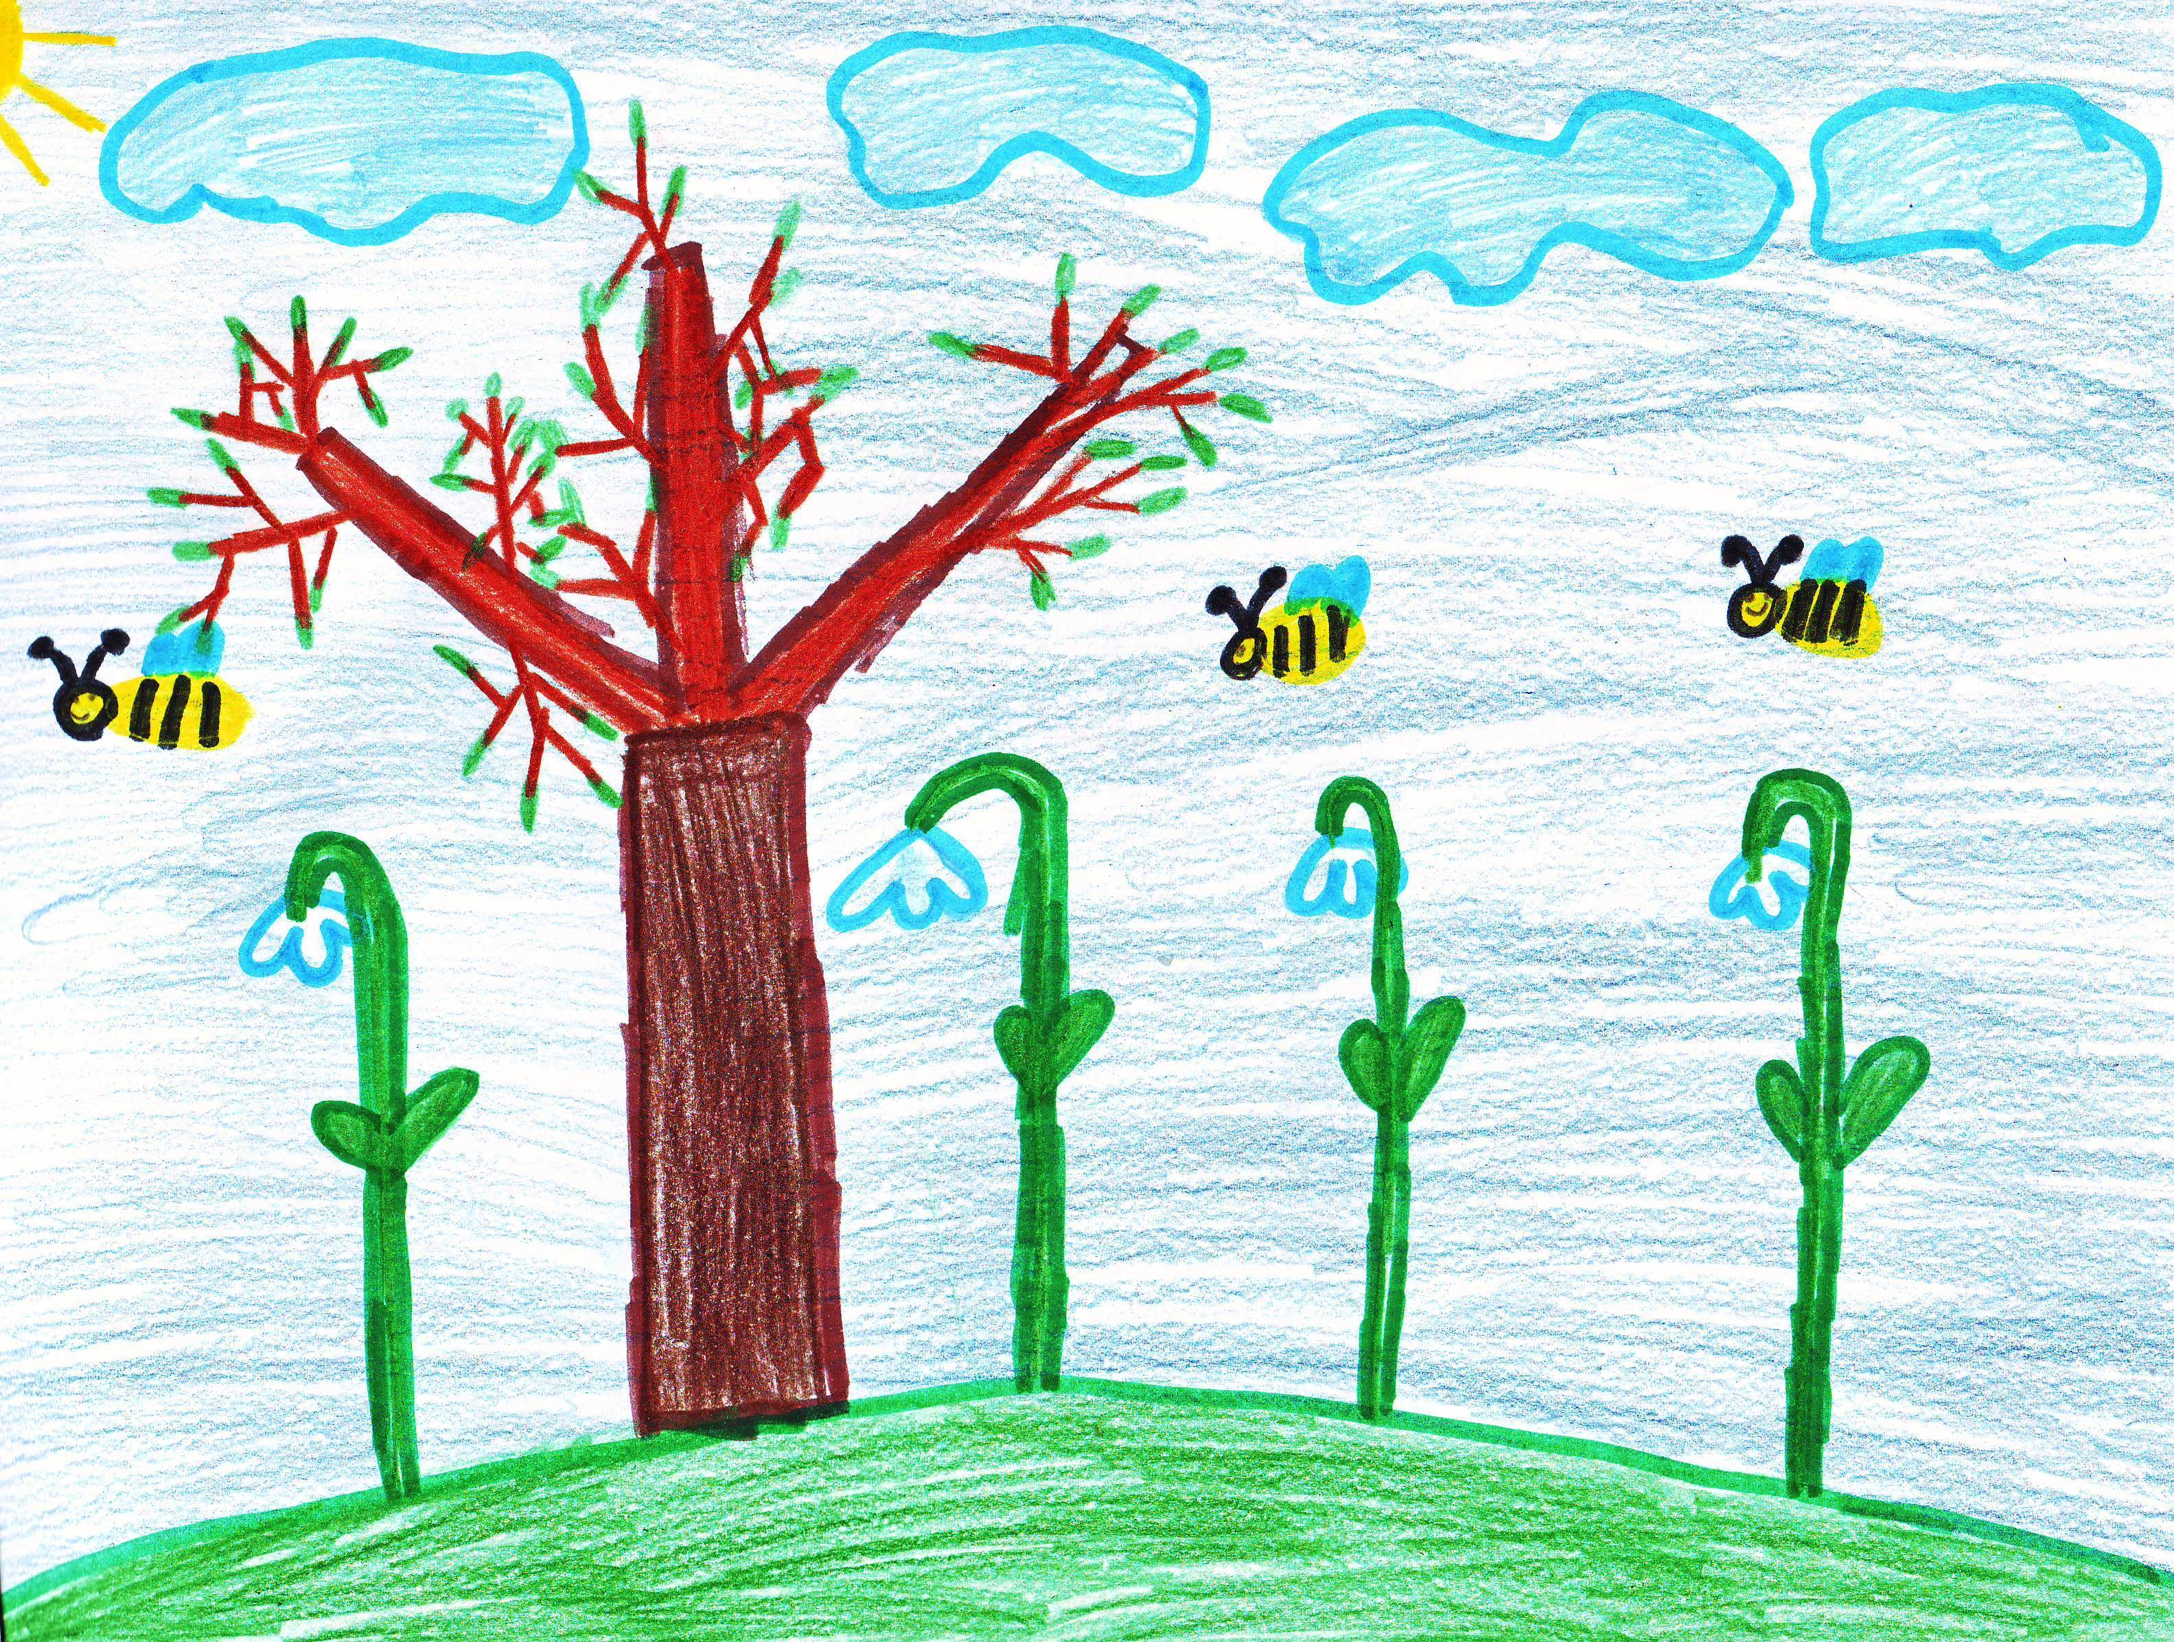

Itt a tavasz, fúj a szellő,
A földből akarsz előbújni,
Te kis évelő?
Lassan nyílik a virág,
Amely törpe és fehér.
Atyavilág, te vagy drága hóvirág!

Hajdú Fanni 1.a.
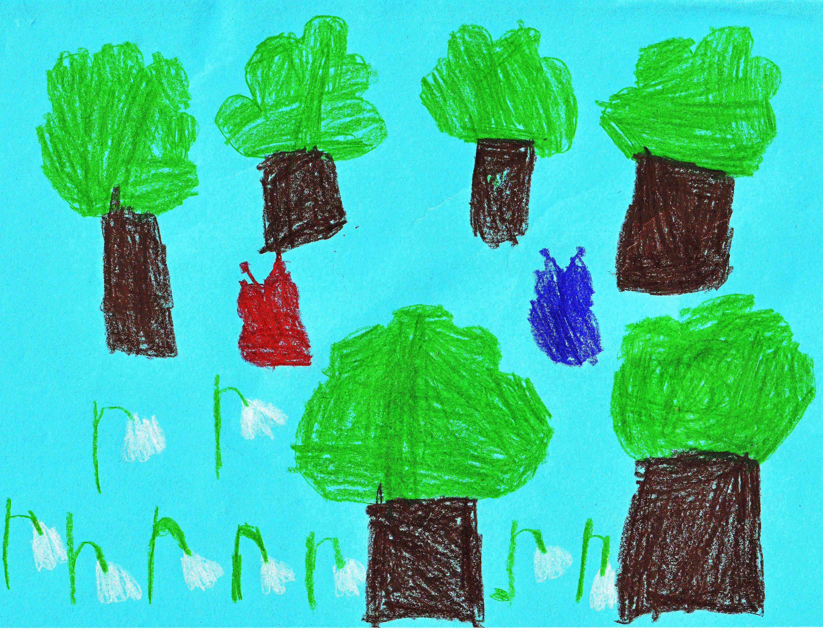
Tavasz hírnöke, hóvirág

Mikor vége van a télnek,
Ez a virág a legszebb.
Csokorba nem kötheted,
Különben megbüntetnek.

Vadász Levente 1.a.

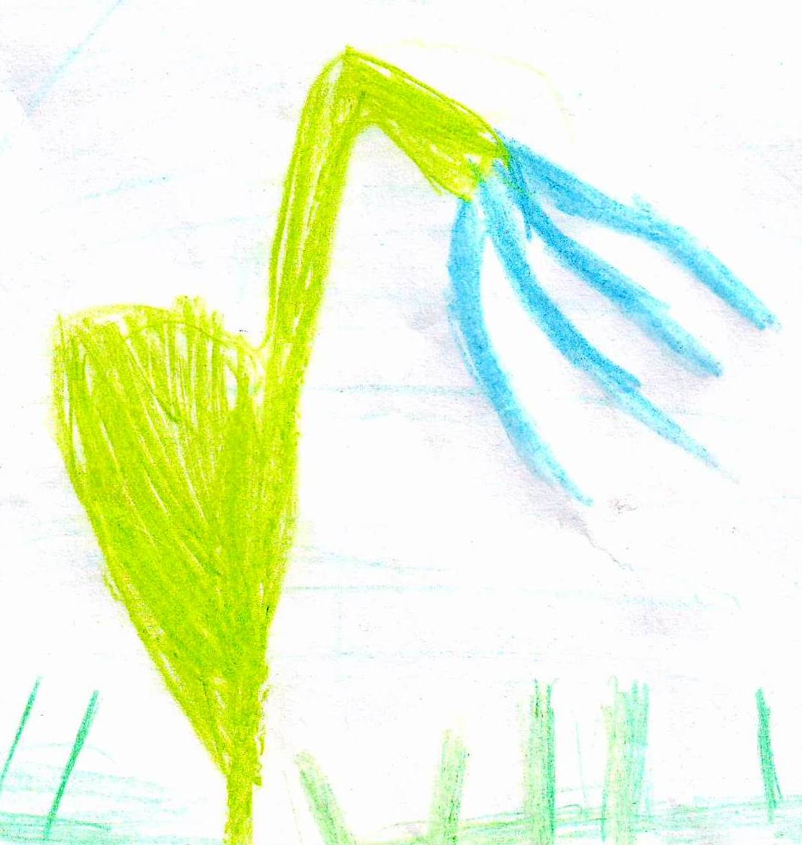
A hóvirág

A hóvirág tudod-e,
Hogy minek a hírnöke?
Tavasz jő, és pinty dalol,
Új rügy alatt áthajol.

Hágen Alexandra 1.a.

A mogyorós pele
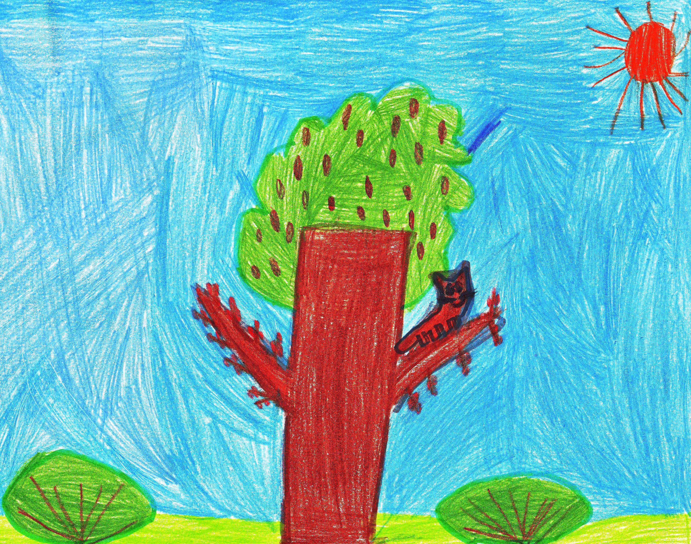

Barna bundád kitűnő,
Levelek közt rejtőzködő,
Téli álmodból felkelve,
Fára mászol, hisz ott a jó,
Erdő mélyén piros bogyó,
Mogyoró, jaj de jó!

Varga Fanni 1.a.

Kicsi pele
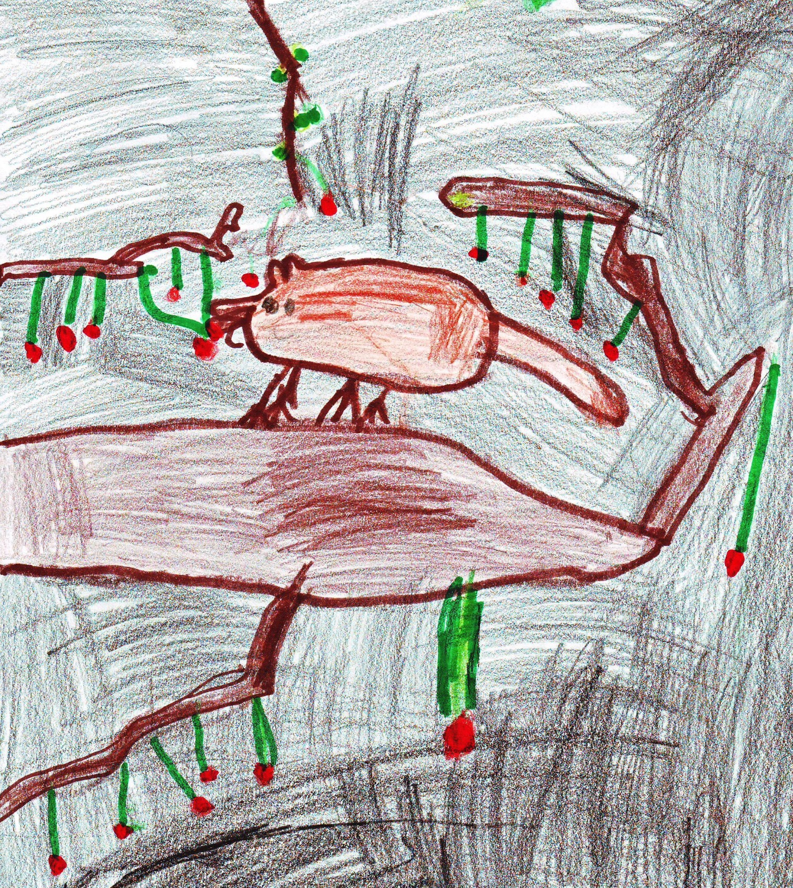

Itt a dió, mogyoró,
Kicsi pele, nagyon jó!
Minden gyerek szereti,
És a pelét eteti.
Ó te drága, aranyos,
Kicsi pele, mogyorós.

Oláh Péter 1.a.

Tavaszt hozó hóvirág
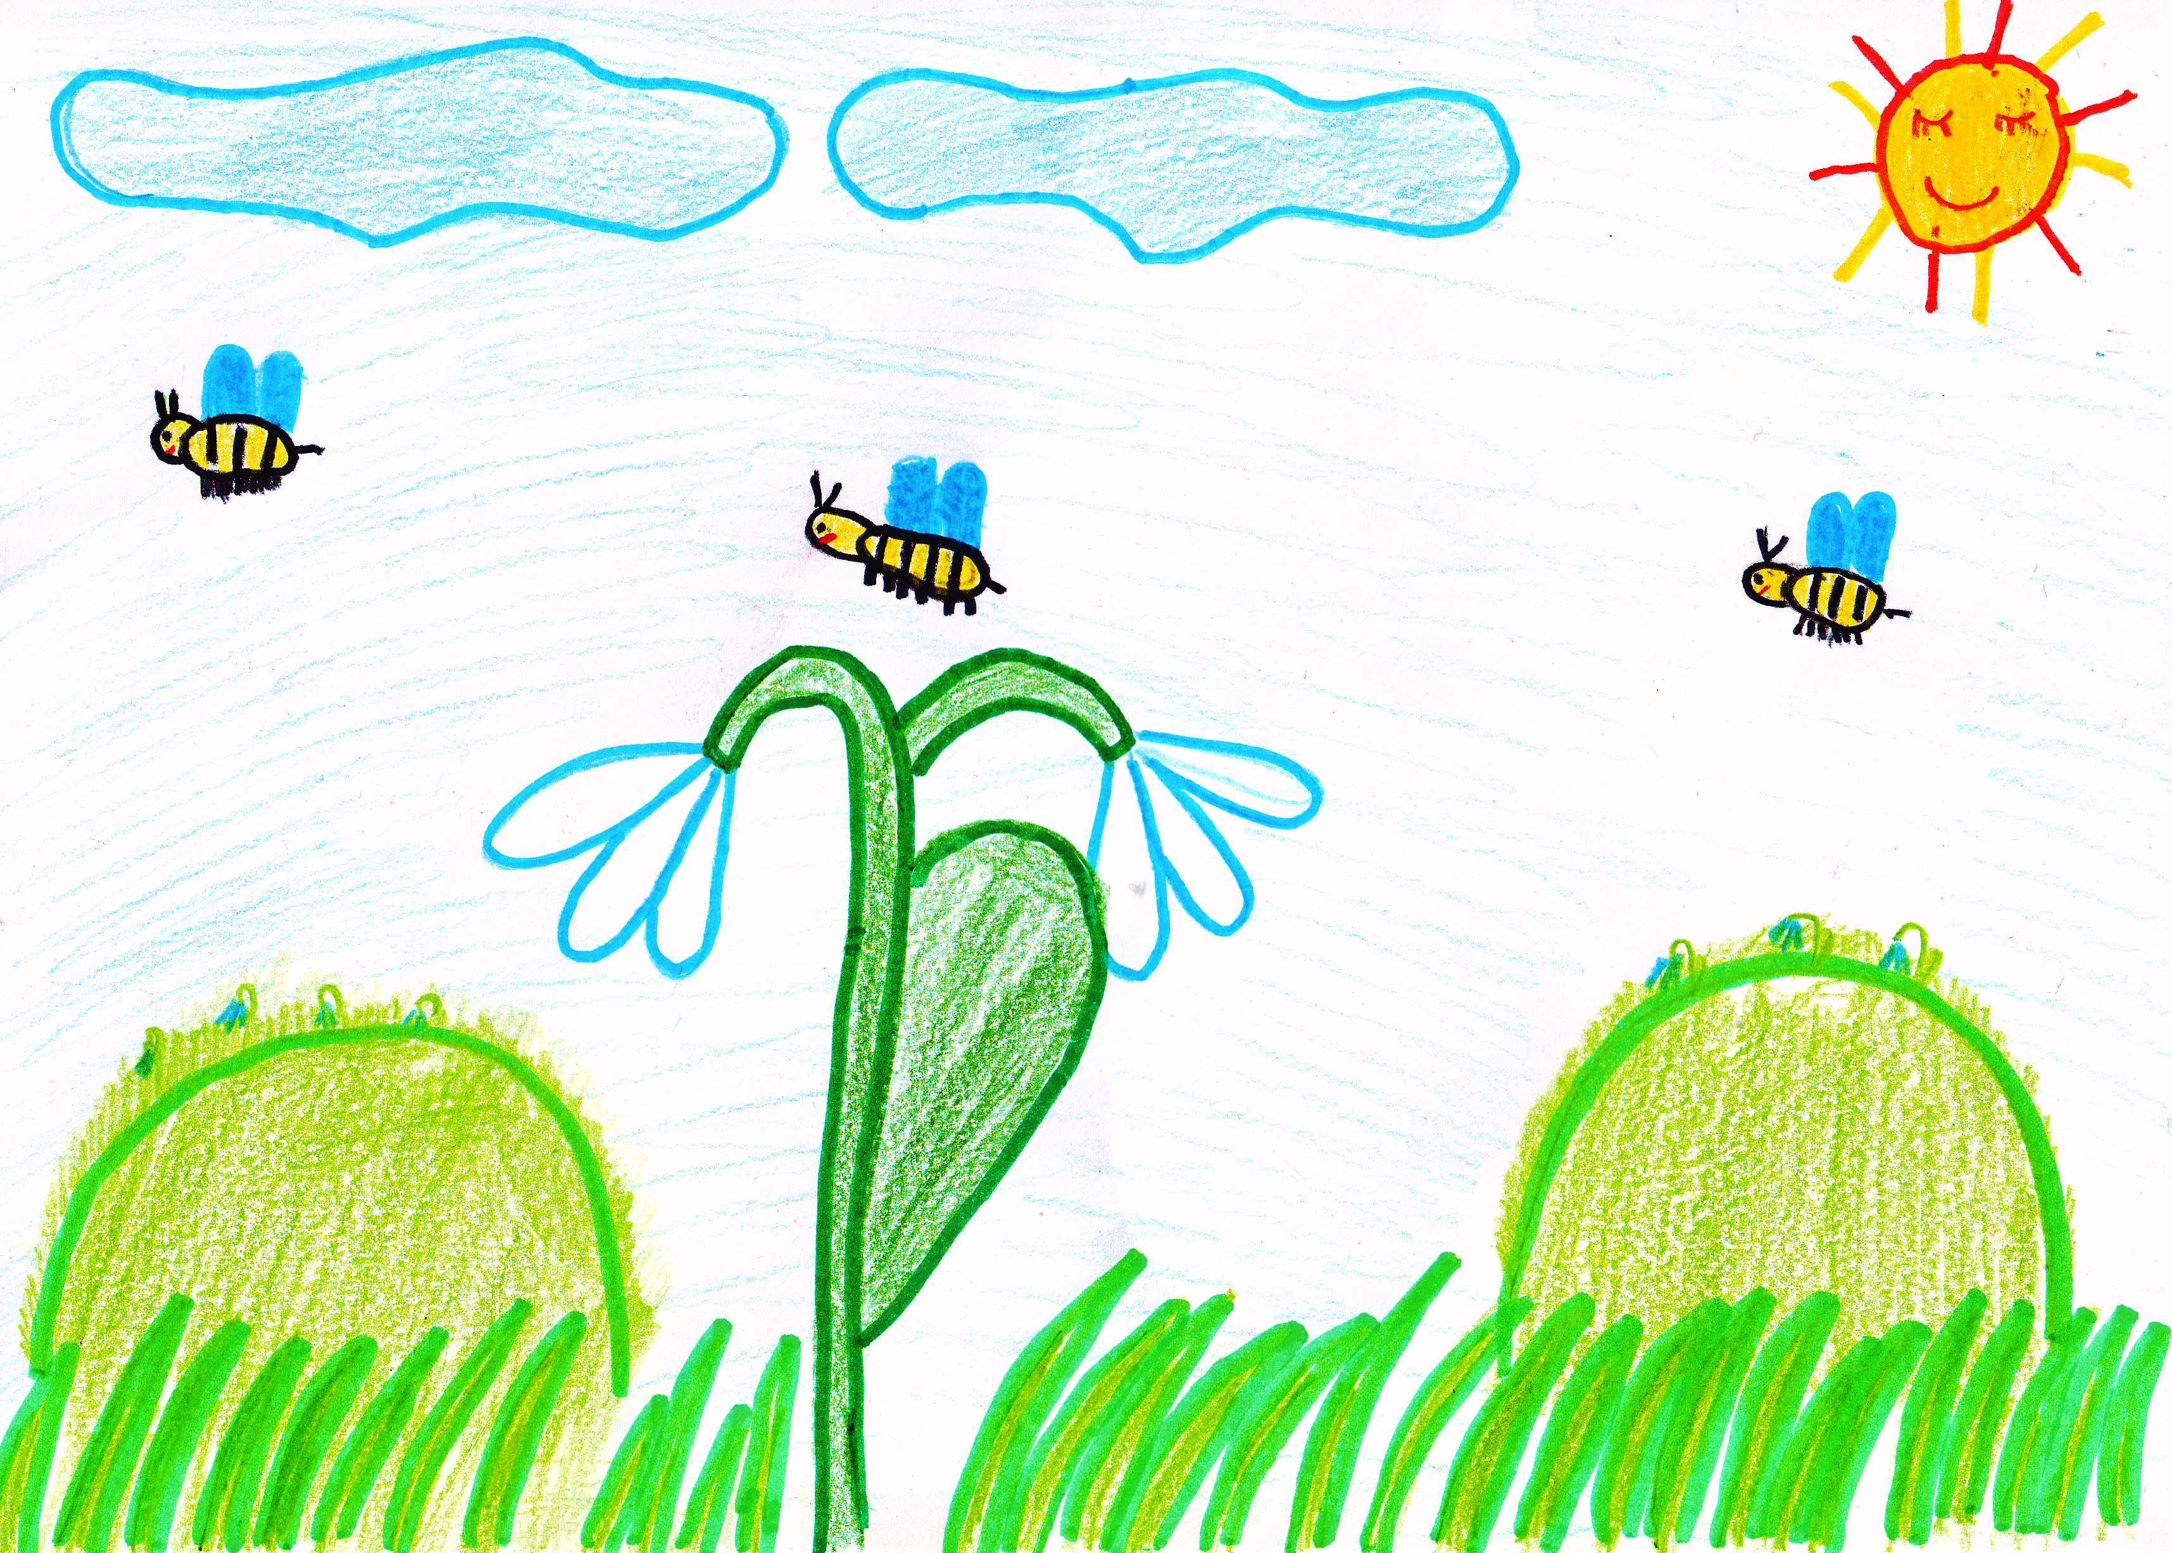

Itt a tavasz újra nekünk,
Hóvirággal integetünk,
Elfogyott a tél ereje,
Erősebb a Nap melege.

Nagy Orsolya 1.a.

A mogyorós pele

Volt egyszer egy mogyorós pele,
Kinek neve Pele Ede.
Erdőben él Ede, a pele,
Fa tetején a lakhelye.
Tüskék védik otthonát,
így óvja a családját.
Szereti a bogarat, hajtást is,
Lecsúszik a gyümölcs is,
Ede azt is megeszi.

Amikor a levél hullik,
A kis pele elhúzódik.
Fészket készít télire,
Lent a föld mélyében.
Sokat alszik tavaszig,
Így nem éhes, míg havazik.

Jön a tavasz, süt a nap,
Pele Ede költözik a fára,
Két méter magasságba.
Újra fészkét építi,
Az otthonát szépíti.
Így él Ede, a mogyorós Pele.
Szabó Míra 1.a.
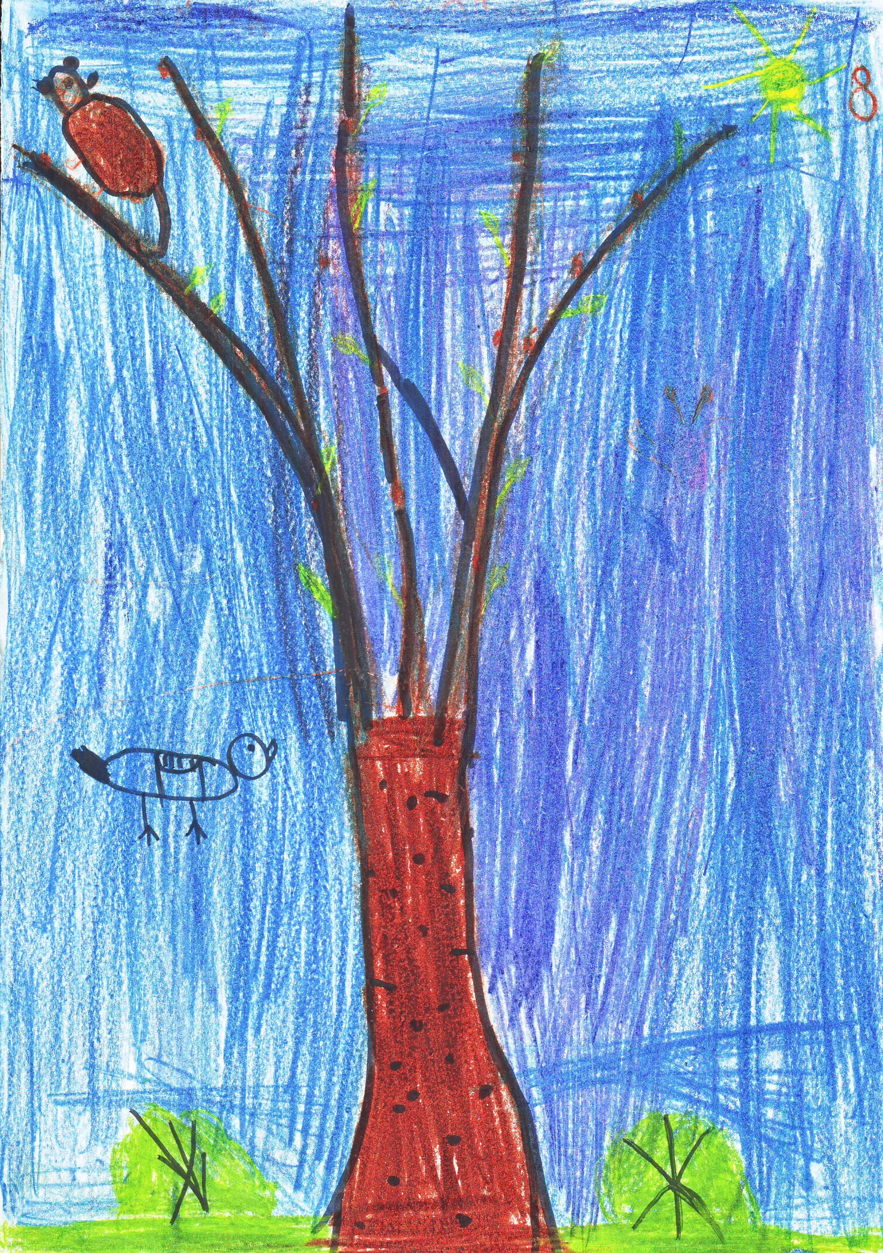

Hóvirág

Még havas a világ,
De már nyílik a hóvirág,
Búcsúzik a tél tőlünk,
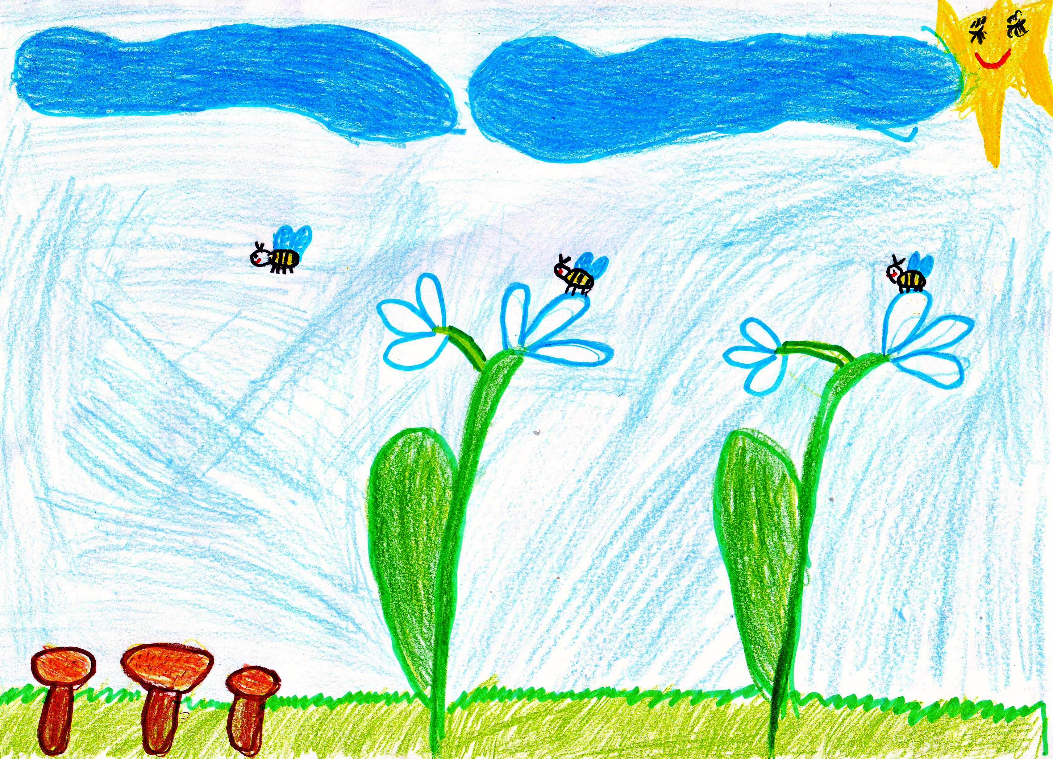
Vidámság dől belőlünk.

Ősz-Varga Borka 1.a.

A mocsári béka
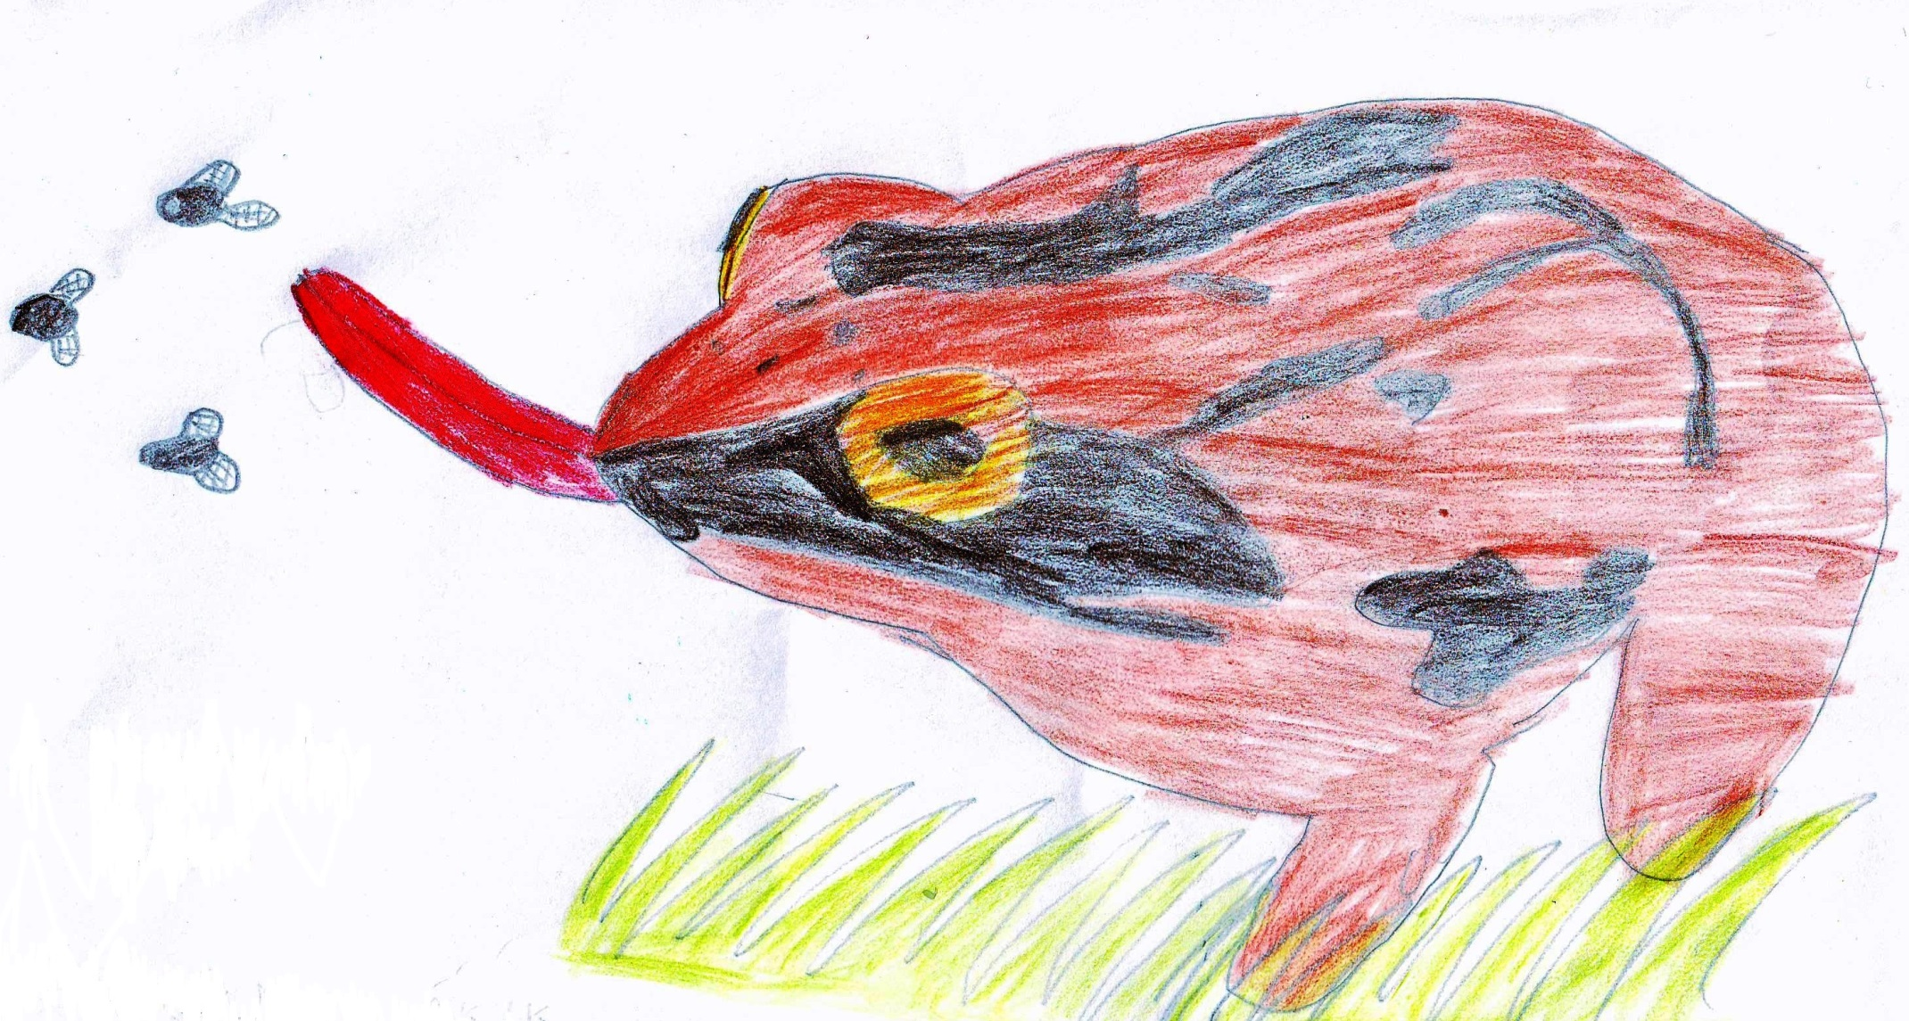

A mocsárban lakik a mocsári béka,
Nézi őt a hat éves Réka.
Hívja barátját, Kiss Ottót,
Együtt készítenek róla egy fotót.

Varga Petra 2.b.
Tengelic
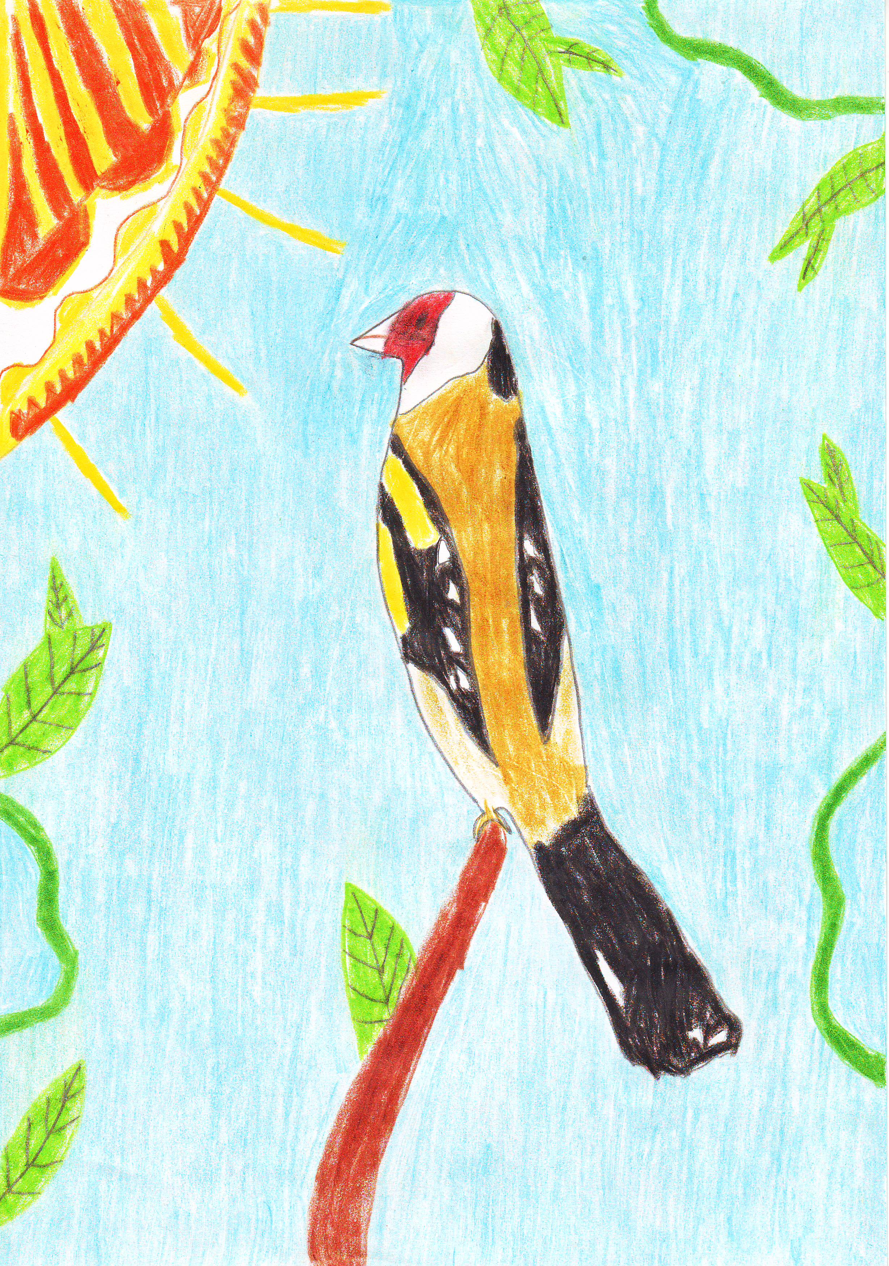

Tengelic, kis szép madárka,
Csillog-villog, csupa drága.
Hajnali fény szikrájában,
Megláthatod színes pompájában,
Piros, barna, sárga a tolla,
Csiripelve a tavaszt hívja.

Pásztor Imre 2.b.

A hóvirág
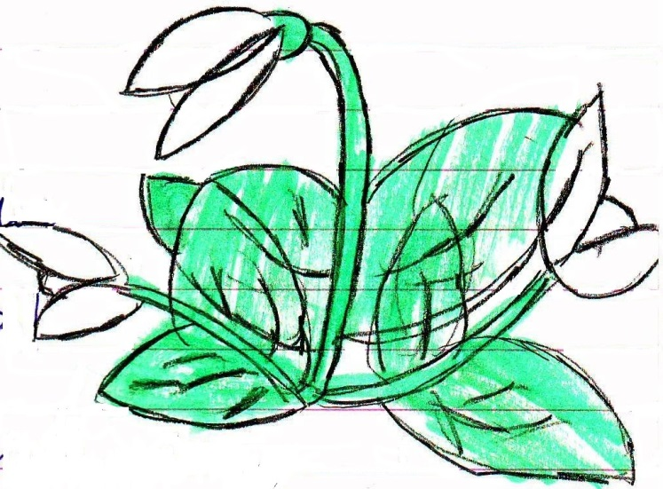

Hóvirág, hóvirág, fehér, mint a jégvirág.
Zöld a szára, mint a falevél,
Kinyílik, ha véget ér a tél.
Téli álmot ő nem alszik, mint a medve,
Ha leszakítod, megbüntetnek érte.
Azt tudni kell róla, védett virág,
Ha nem nő ki magától, álom marad csupán.
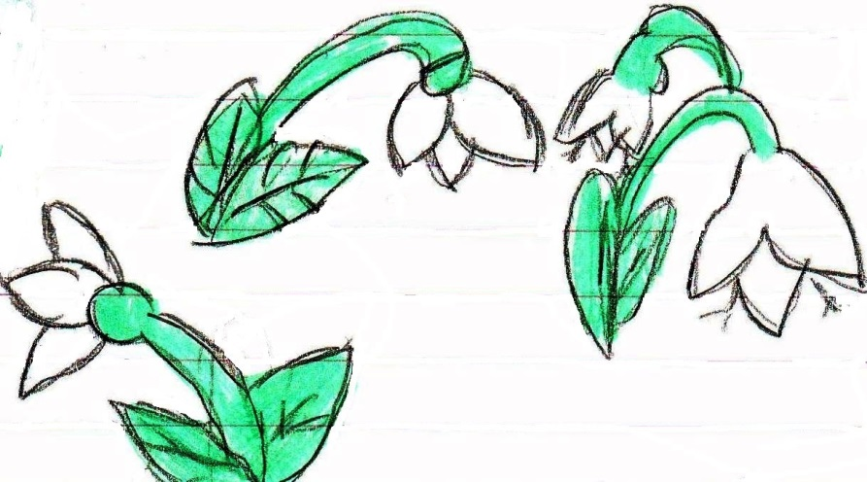
Ő a tavasz hírnöke,
Ő az első a tavaszi időben,
Szép nagyon, tavasszal nyílik,
És ezt azért mondom,
Mert ez mindenkinek tetszik.

Abuczki Edit 3.c.

A hóvirág
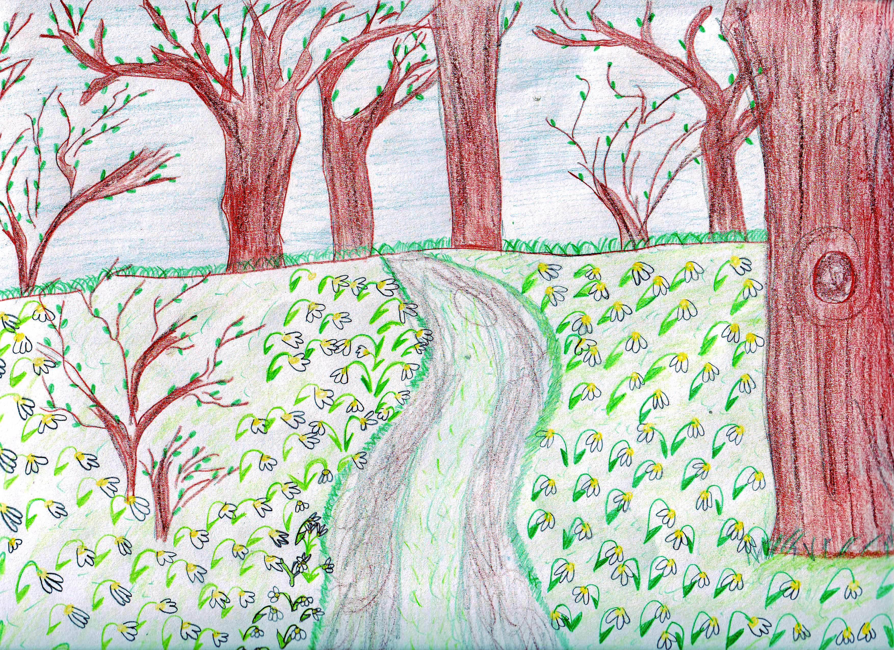

Itt a tavasz, megy a tél,
A földből a csíra kikél.
Kidugta a fejét az első hóvirág,
Megnézte, hogy milyen idekint a nagyvilág.
Kis fehér fejükkel szépen virítottak,
Az embereknek vidámságot hoztak.

Kálmán Dóra 3.b.

Vadalma
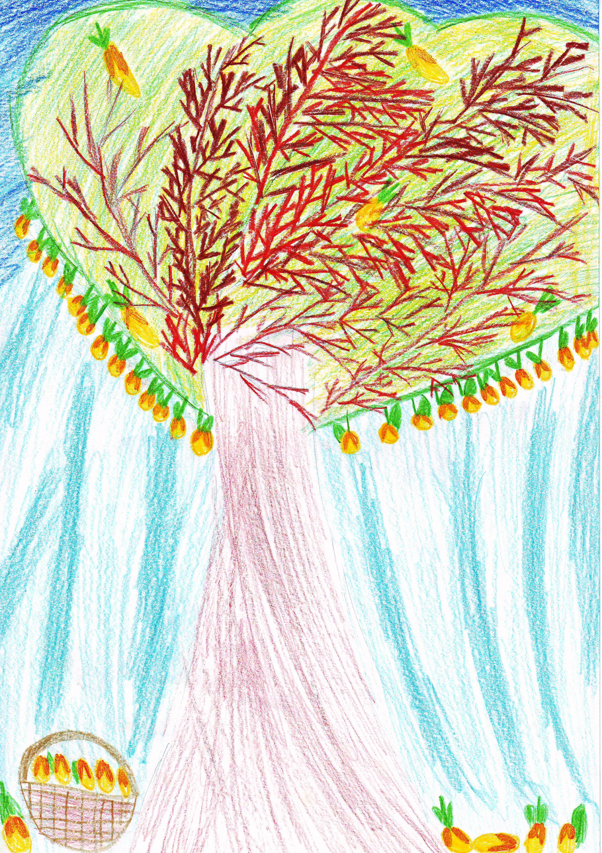
A vadalma,
Tele vele az almafa.
Sárga is lehet színe,
De nem olyan jó az íze.
Lógva csüng, míg le nem szedik,
Arra sokat várhat pedig.

Az okos gyerek le nem szedi,
De a buta meg is eszi.
Utána húzza csak a száját,
Rögtön kiköpi az almáját.
S fut tovább eszetlenül,
Mintha semmi se történt volna.

Szomorú az almafa,
Hogy nem jó a zamatja,
Lógatja az összes ágát,
És sok szép virágát. Fábián Hanna 4.b.

A harcsa

Vízben él a harcsa,
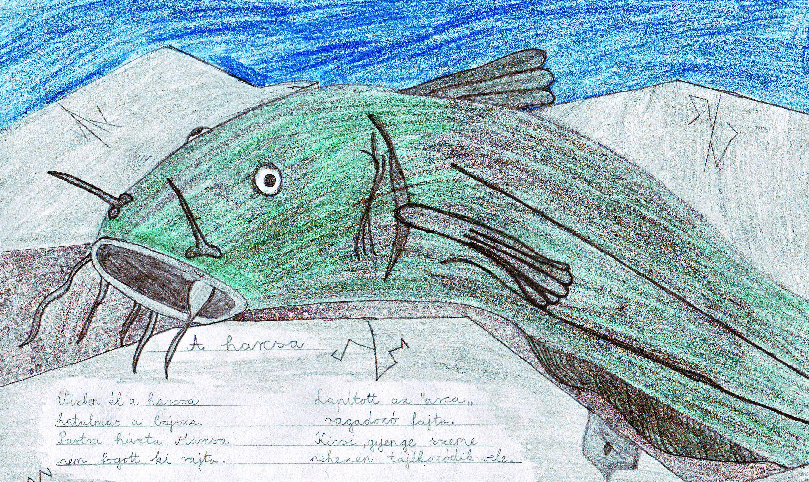
Hatalmas a bajsza.
Partra húzta Marcsa,
Nem fogott ki rajta.

Lapított az „arca”,
Ragadozó fajta.
Kicsi, gyenge szeme,
Nehezen tájékozódik vele.

Kovács Bence 4.a.

A mogyorós pele
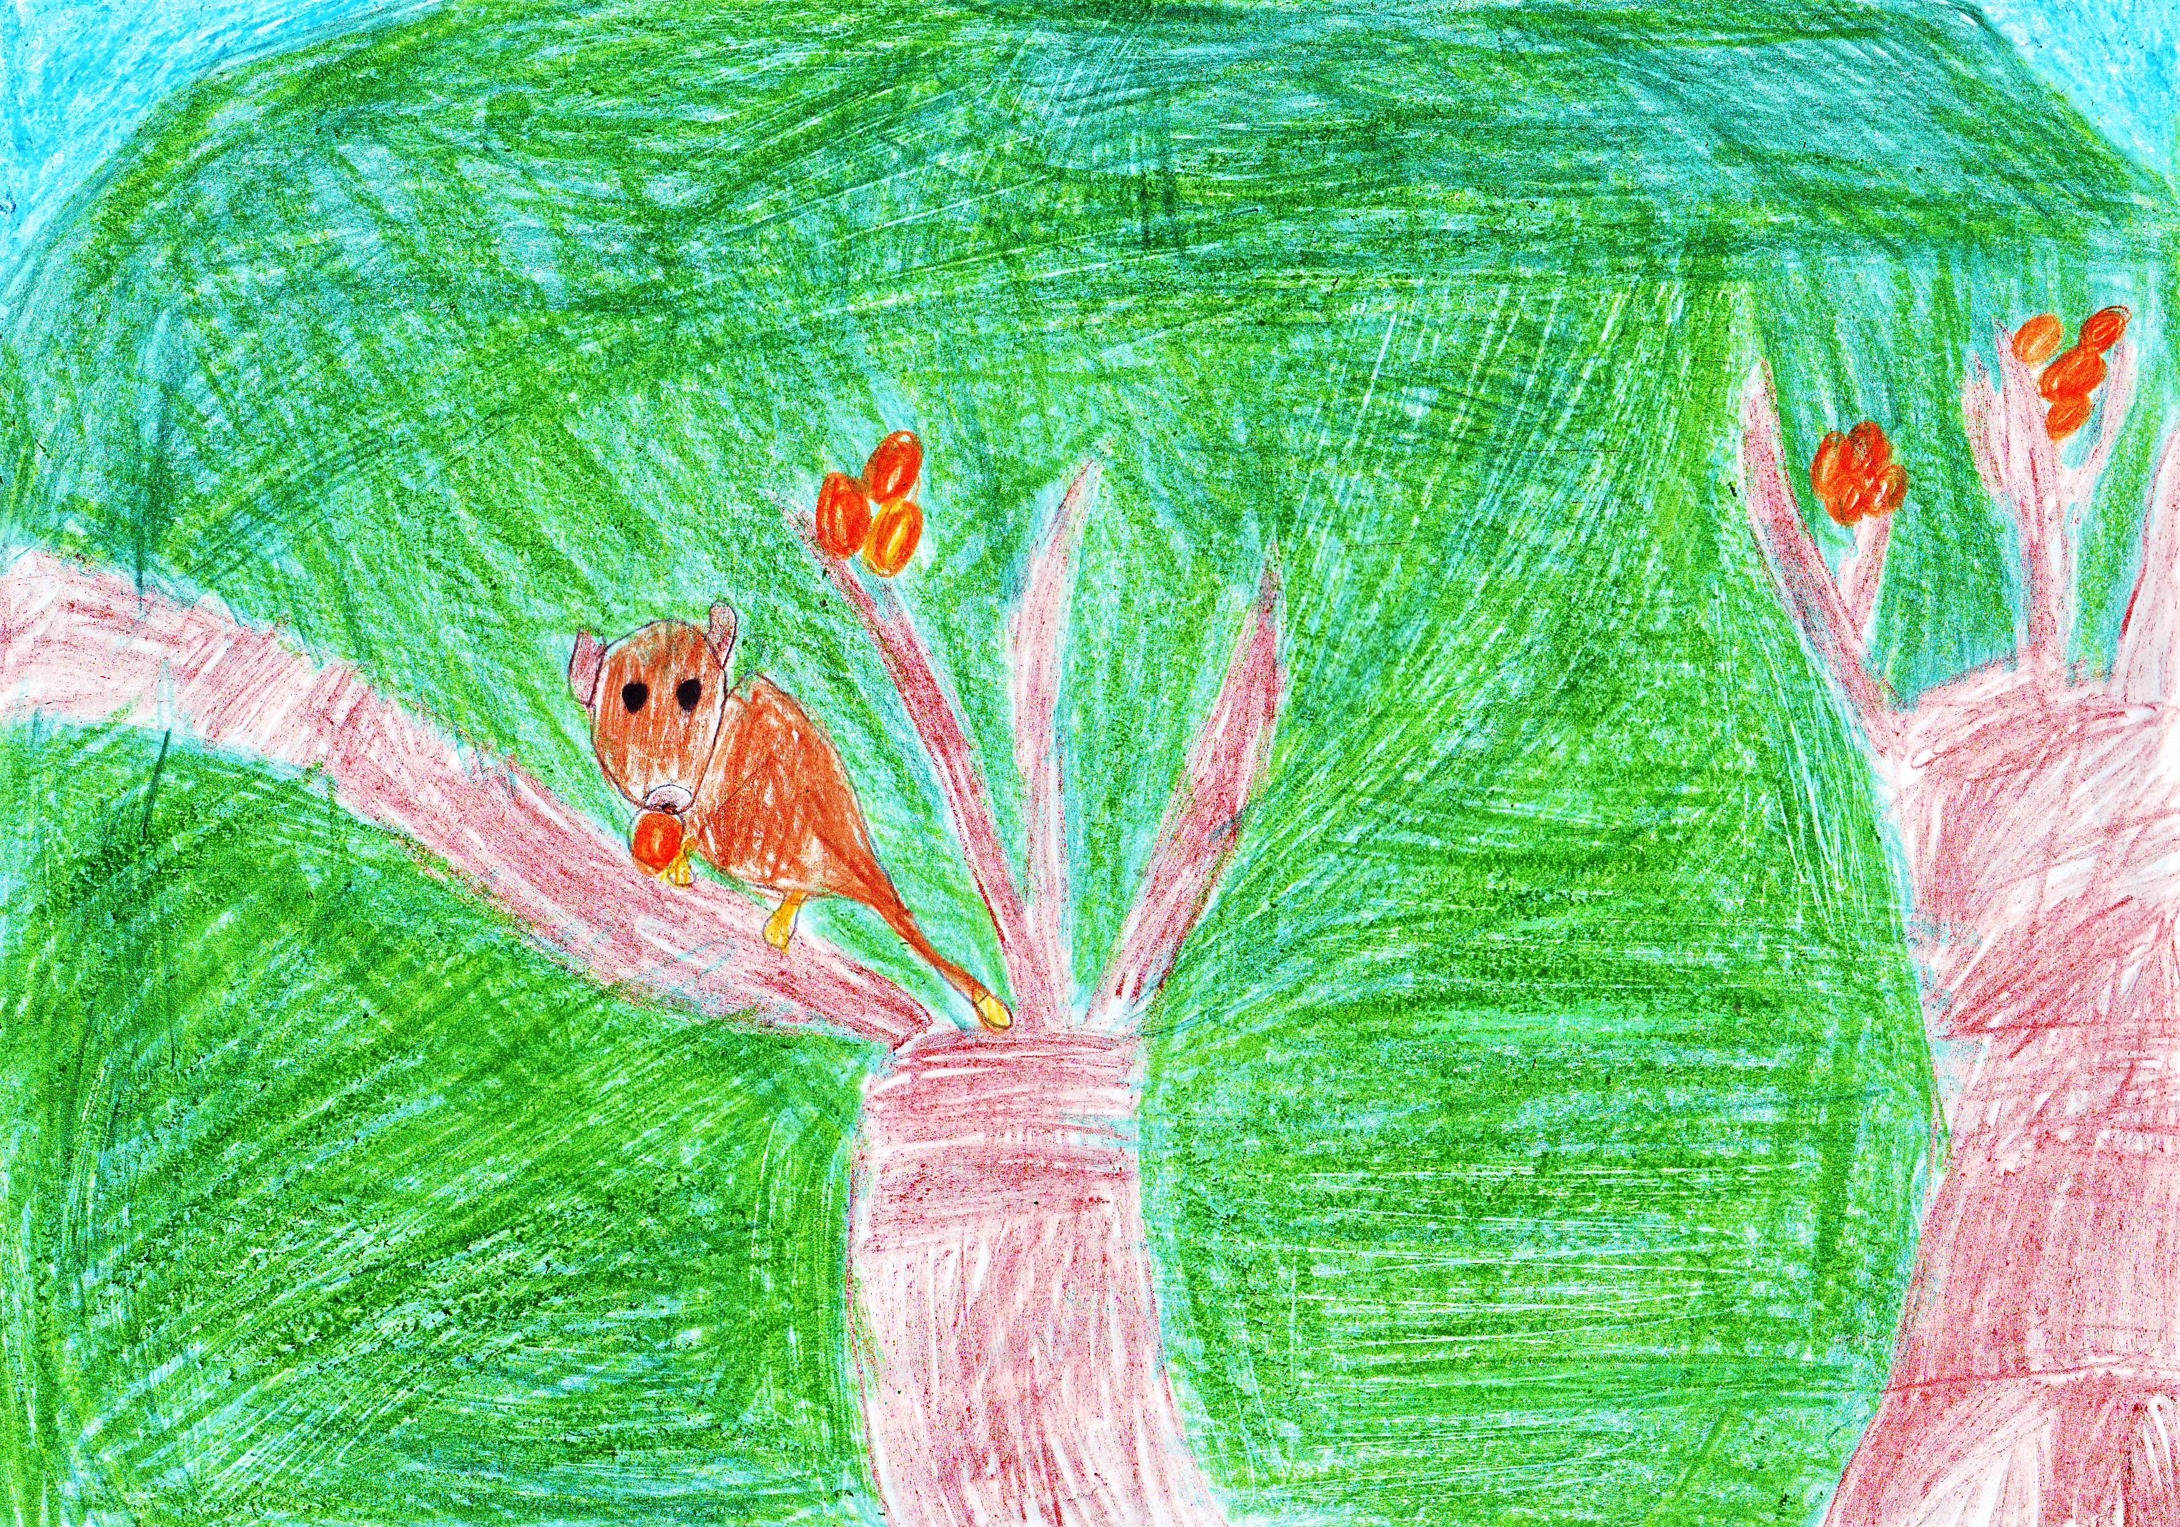

Erdőben él a pele,
Télen nem találkozol vele.
Tápláléka bogyók, rügyek,
Fészke pedig, faüreg.

Balogh Vince 4.a.

A vadalma
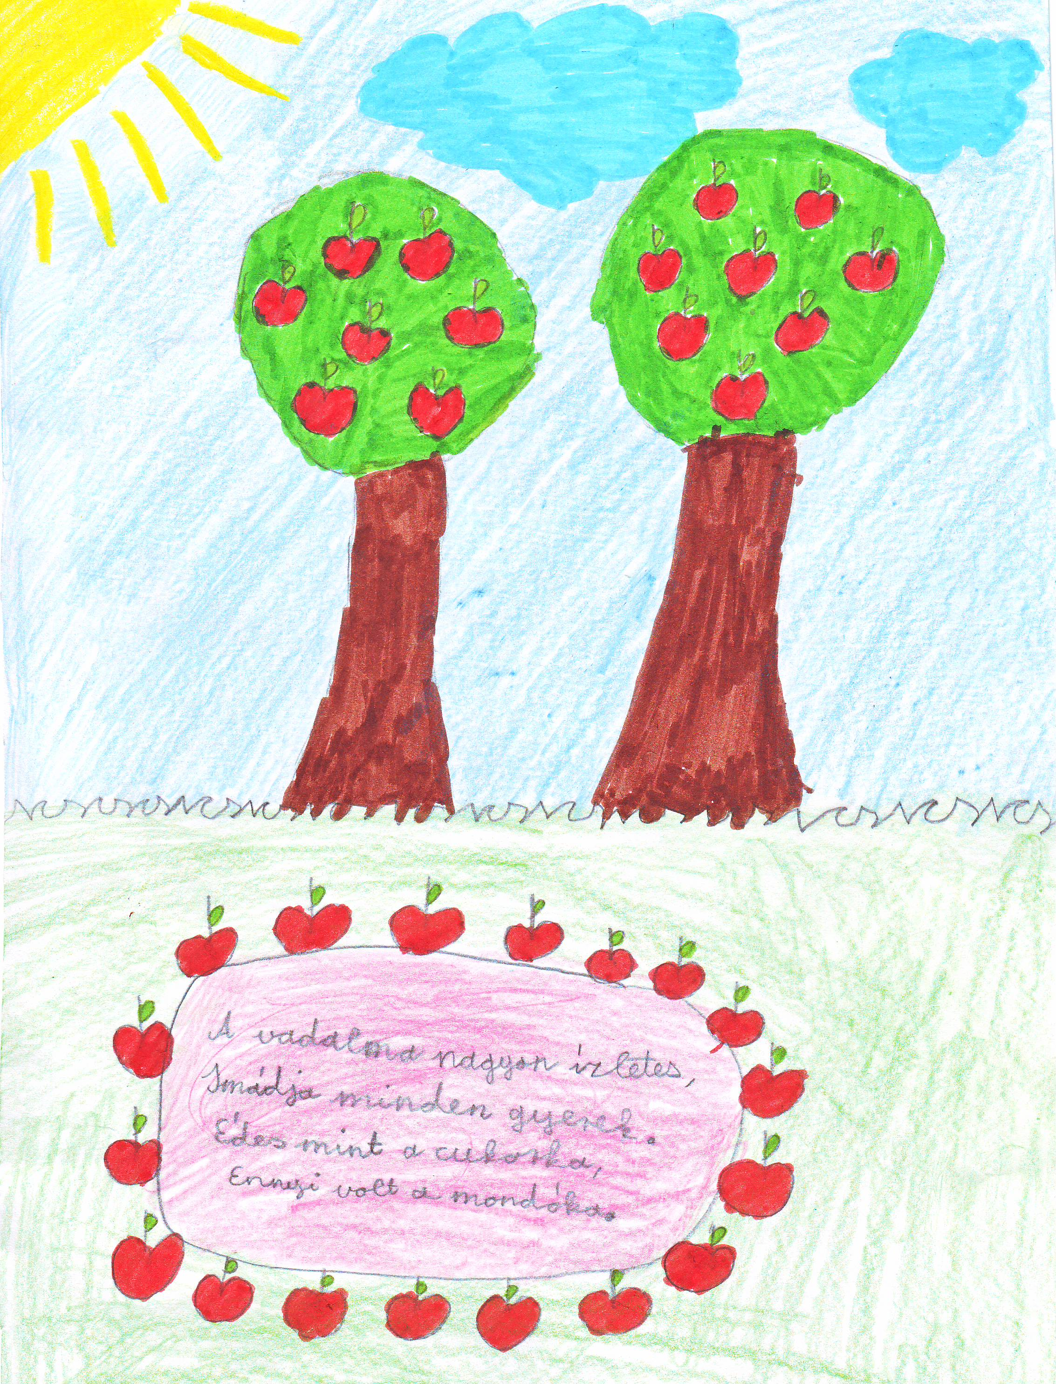

A vadalma nagyon ízletes,
Imádja minden gyerek.
Édes, mint a cukorka,
Ennyi volt a mondóka.

Csapó Dóra 4.b.

Ici-pici vadalma

Érik-érik már az alma, magasan a fán,
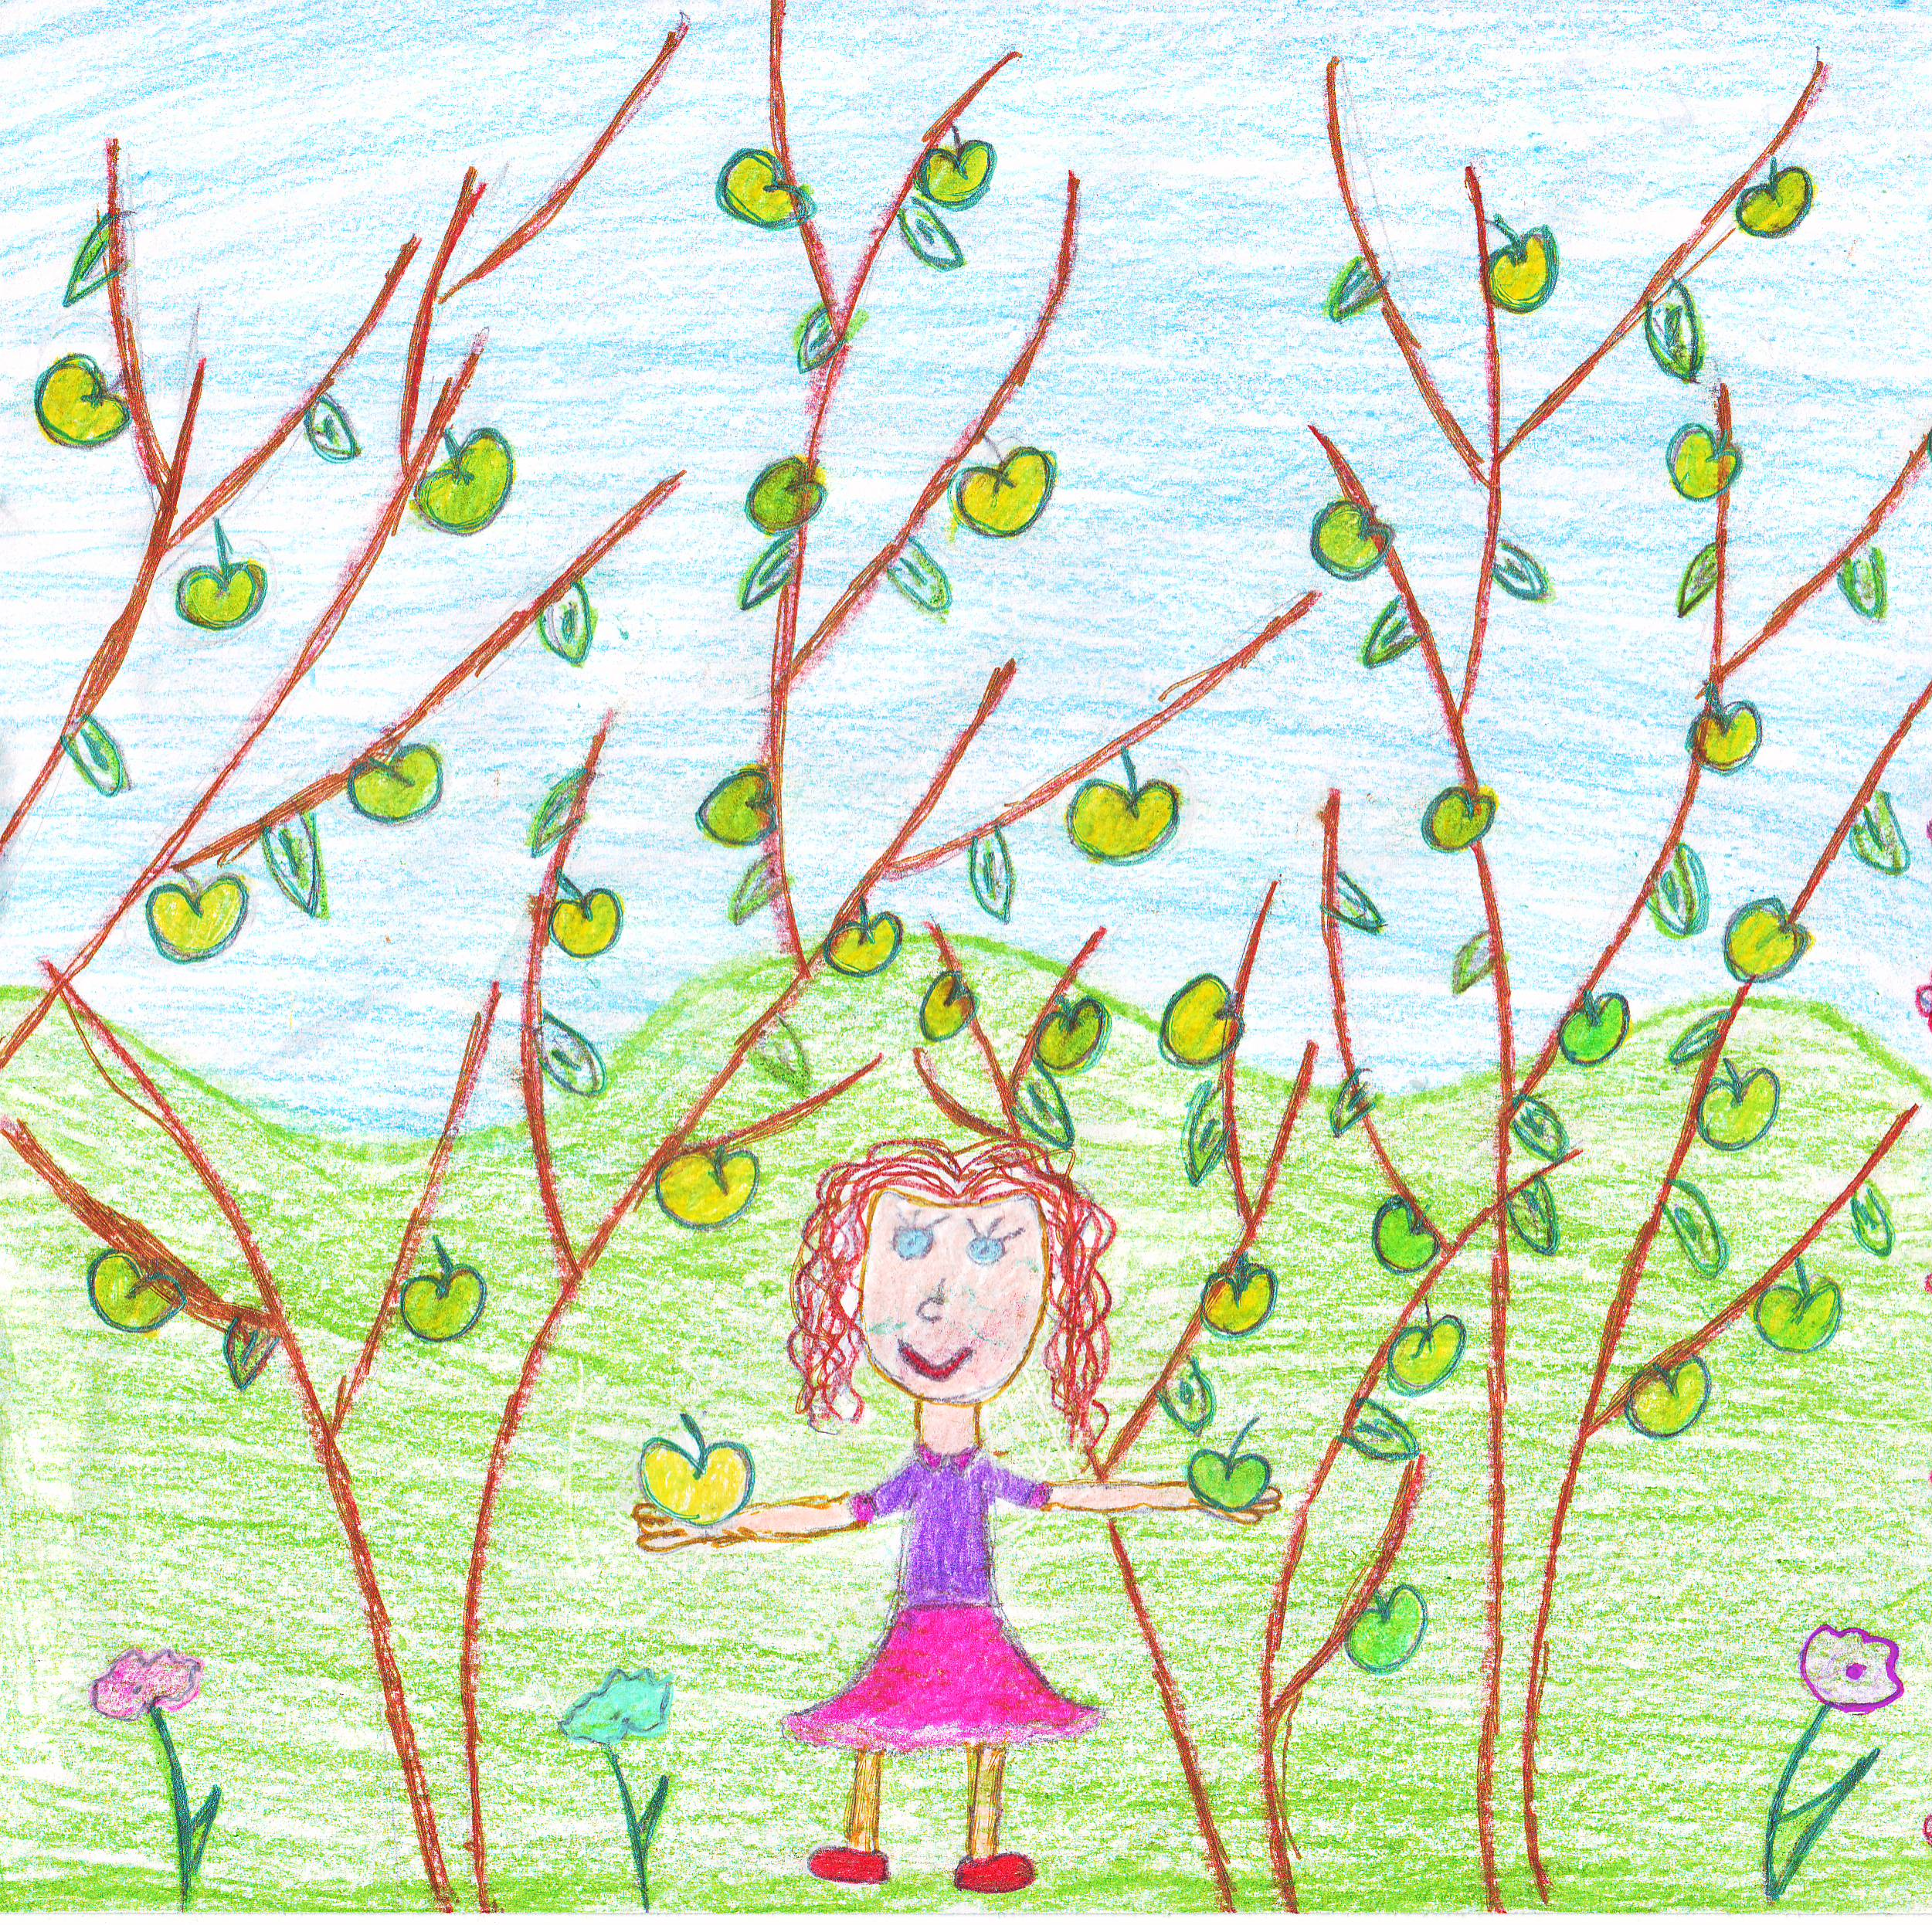
Egyet-kettőt leszakajtok,
Bele is kóstolgatok,
Nem is tudom, szabad-e,
Levenni belőle.

Ott virulnak fönt a fán,
Pirosan és zölden.
Nagyon-nagyon finomak,
Meg is kóstolgatnám.
Meg is eszem az egyiket,
Csak egy kicsit savanykás.

Verő Menta Brigitta 4.b.

Hóvirág
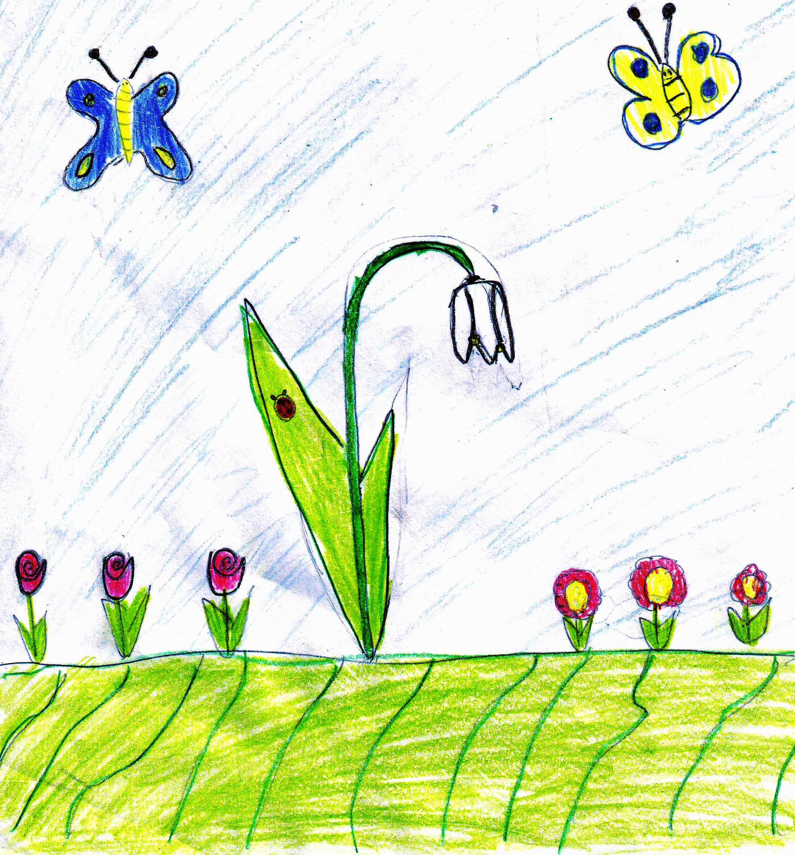

Kinyílott a hóvirág,
Vidámabb lett a világ.
Jön a tavasz, megy a tél,
Örülünk, hogy visszatér.

Elolvadt a hó, a jég,
Mindenki ezt várta rég.
Szirmot bont a kis virág,
Érezzük az illatát.

Szolnoki Anikó Míra 4.b.

A hős tengelic

Borzasztó tél volt. Farkasordító hideg.
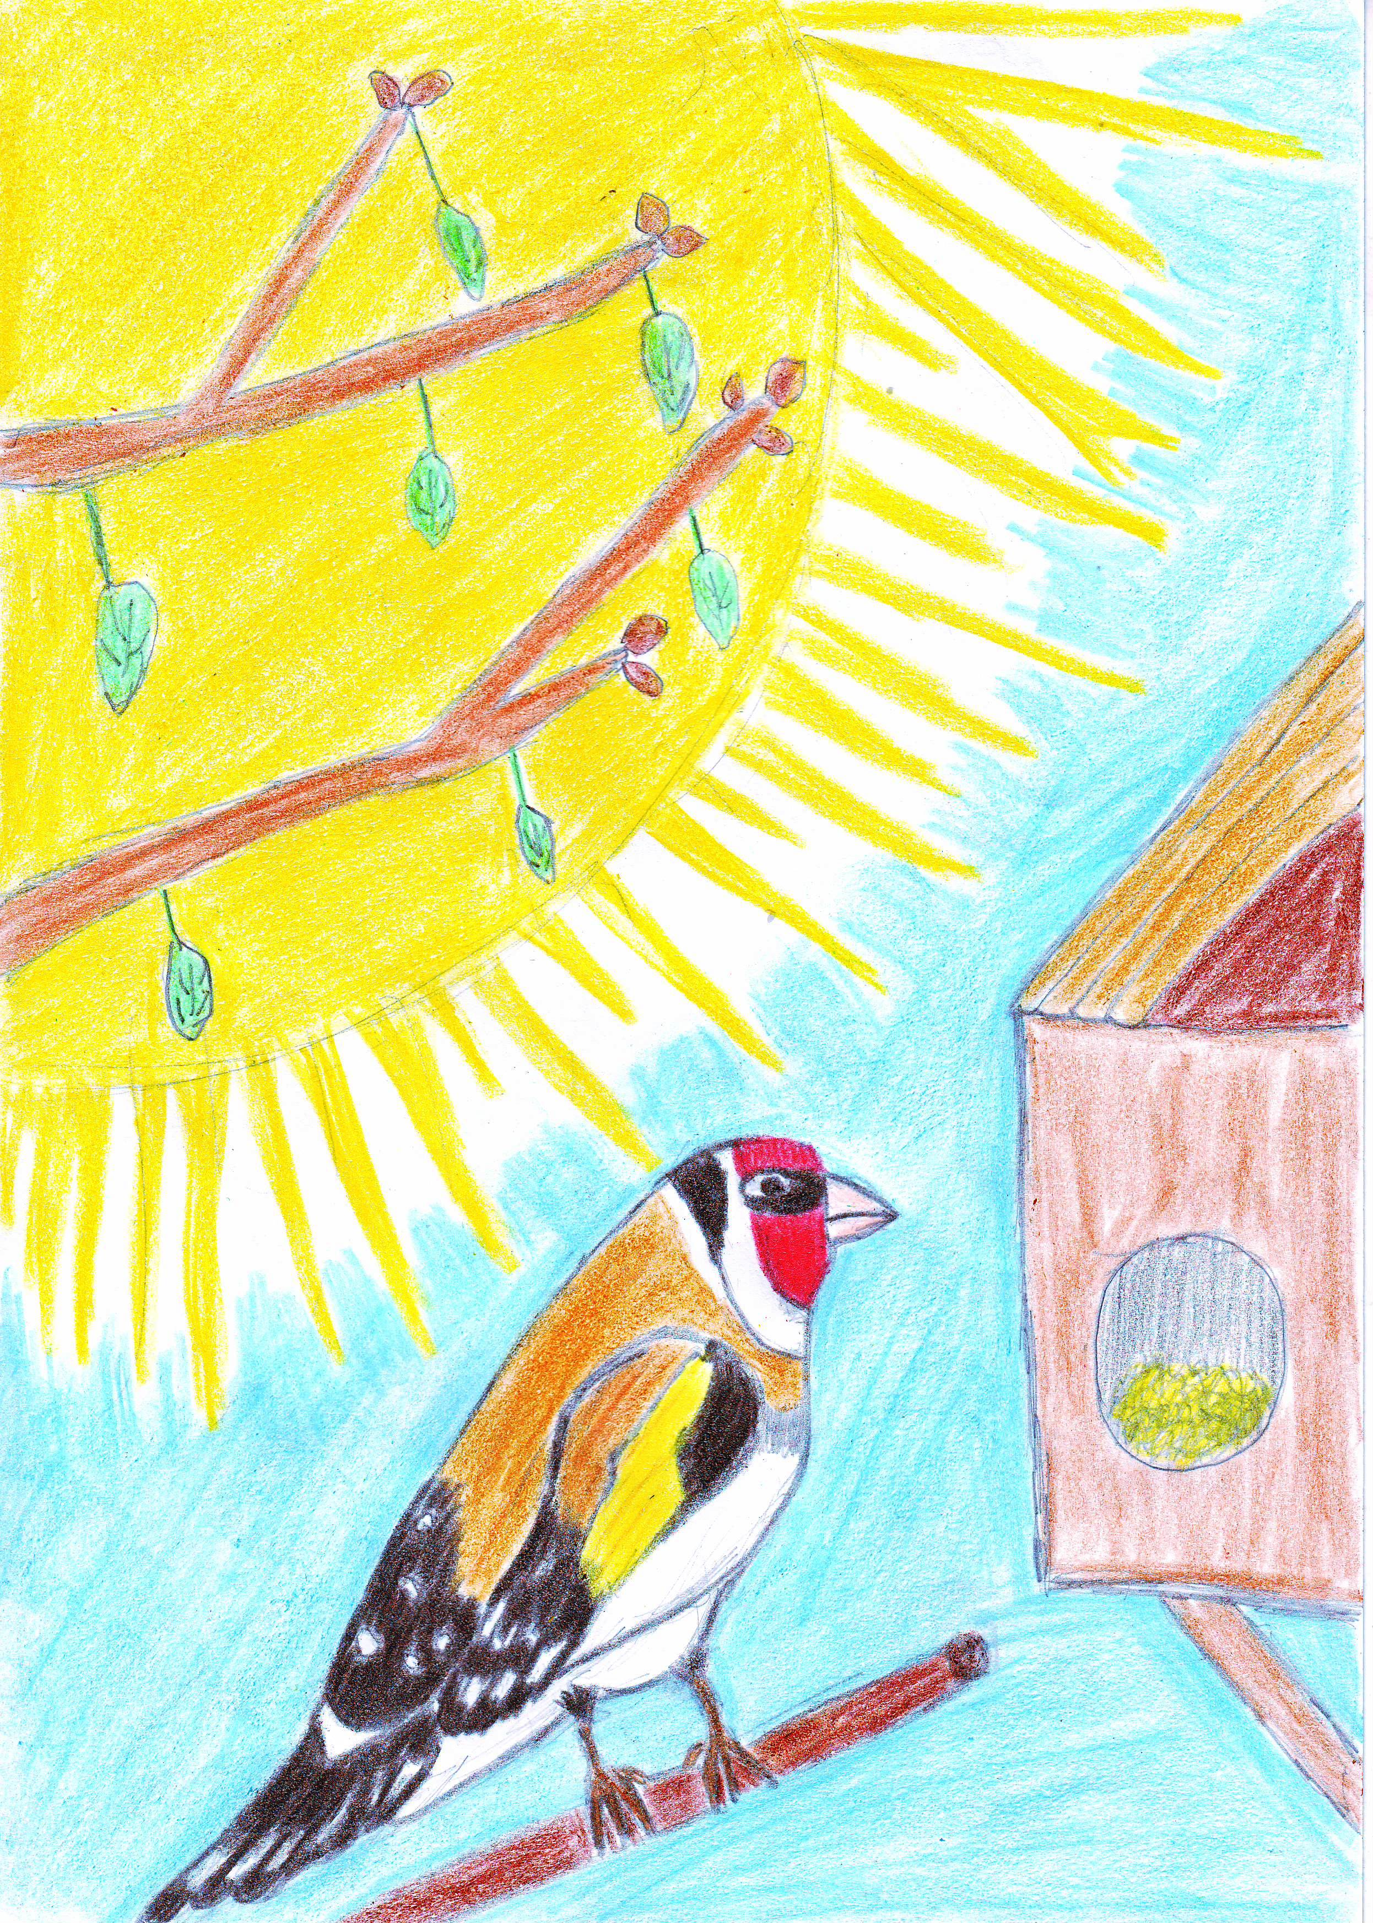
Ilyenkor a madárláb is didereg.
Viharos szél kavarta a havat,
A madarak sem bírták, csak az eresz alatt.

Meleg kellene már, jó meleg,
Hogy végre jöjjön a kikelet.
De ki is hozhatná el a napsugarat,
Minden madár csak egymásra mutat.

Előállt a félénk, apró kis tengelic,
Neki nem akadály a havas hegygerinc.
Elindult, szállt egyenesen, szállt sokáig,
Egészen a forró nap sugaráig.

Csőrével elkapott hát egy sugarat,
De toll rajta biza nem maradt.
Meleget hozott a földre érkezve,
De csupasz testtel, szégyenkezve.

Ekkor kapott új, szép ruhát,
Tarka-barka tollboát. Varga Roland 4.b.

Vadalmafa
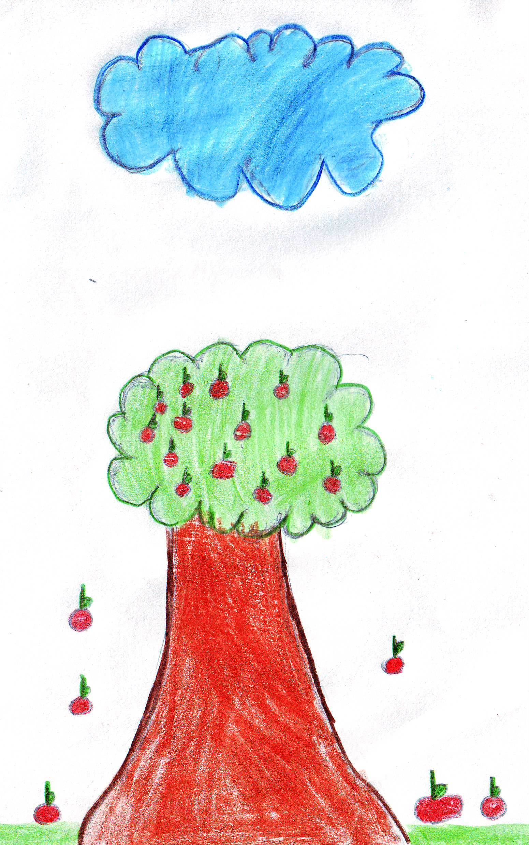

A gyümölcsöm nagyon finom,
Ha megeszed, kérsz még,
Mert nagyon finom!

Fodor Viktória 4.b.

A hóvirág
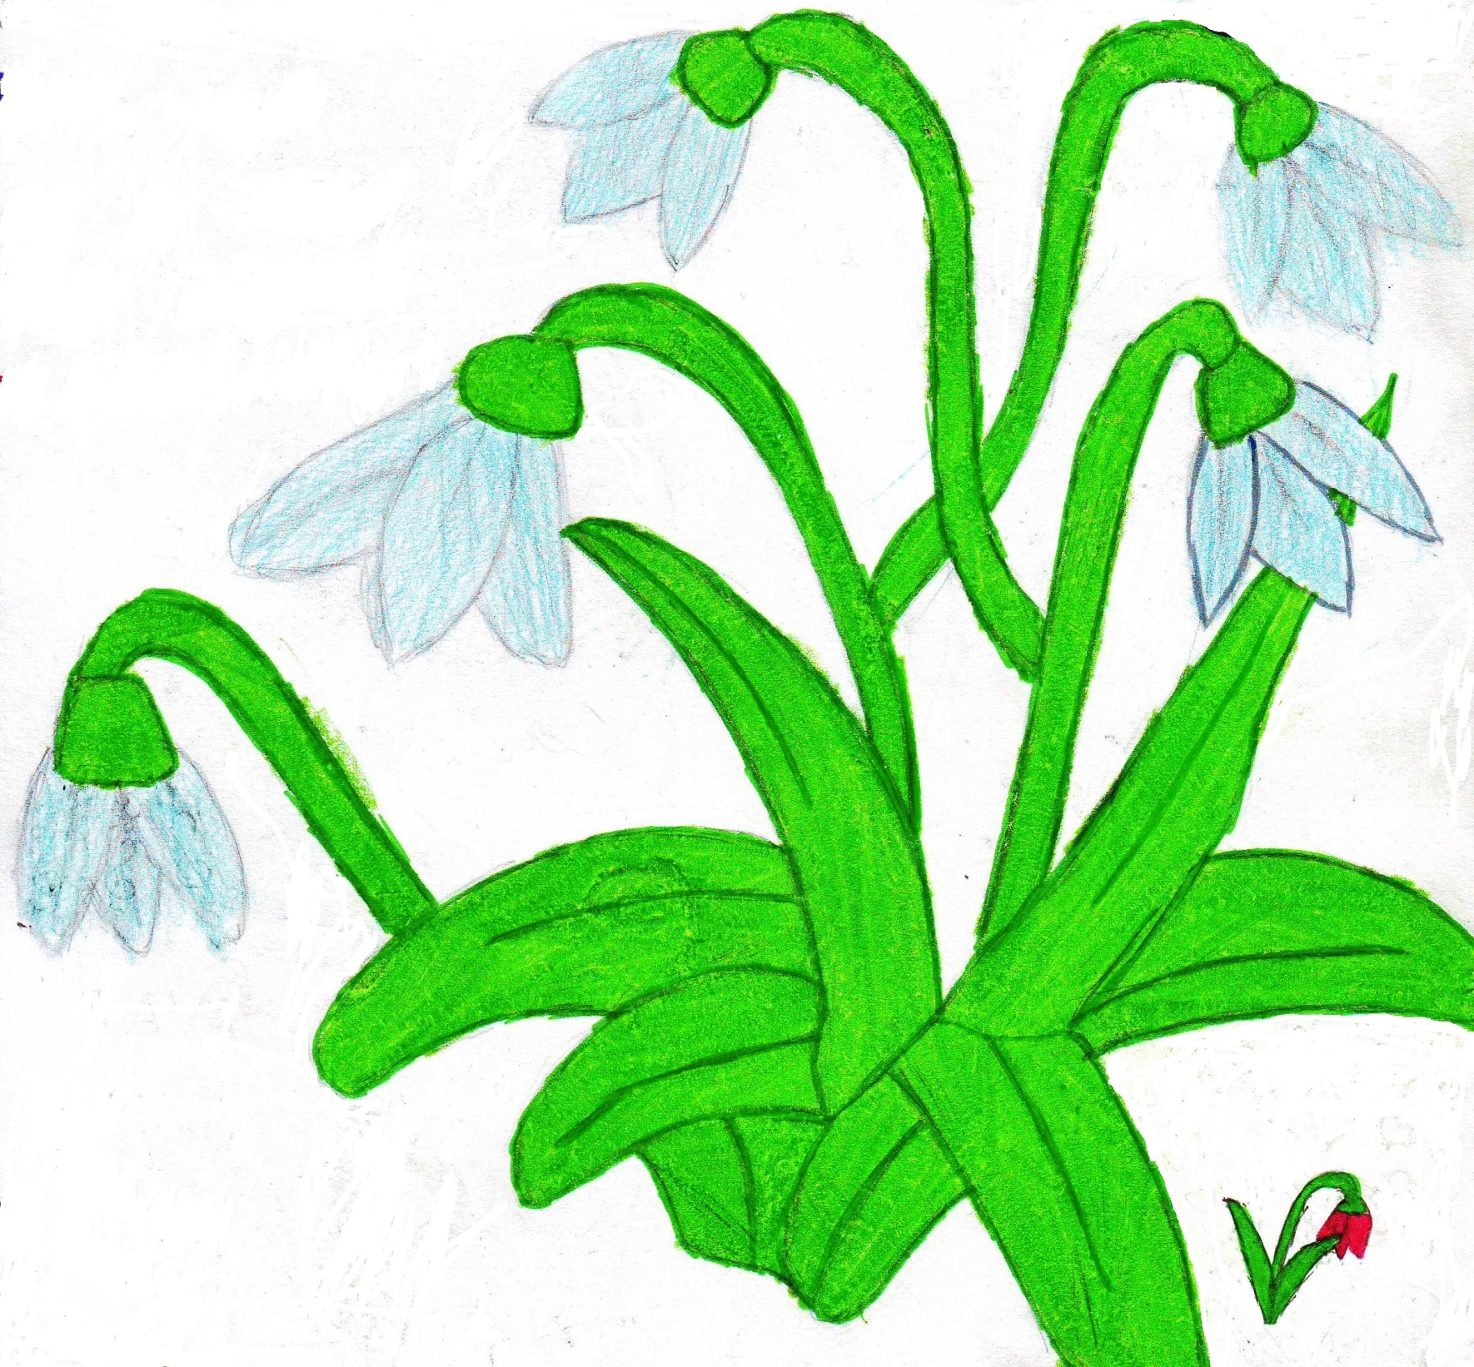

Én vagyok az első virág,
Ki a tavaszt kezdi.
Megy a tél,

De vele megyek én is.
Azért vagyok az év virága,
Mert megbecsül
Az emberek világa.

Frájter Kitti 5.b.

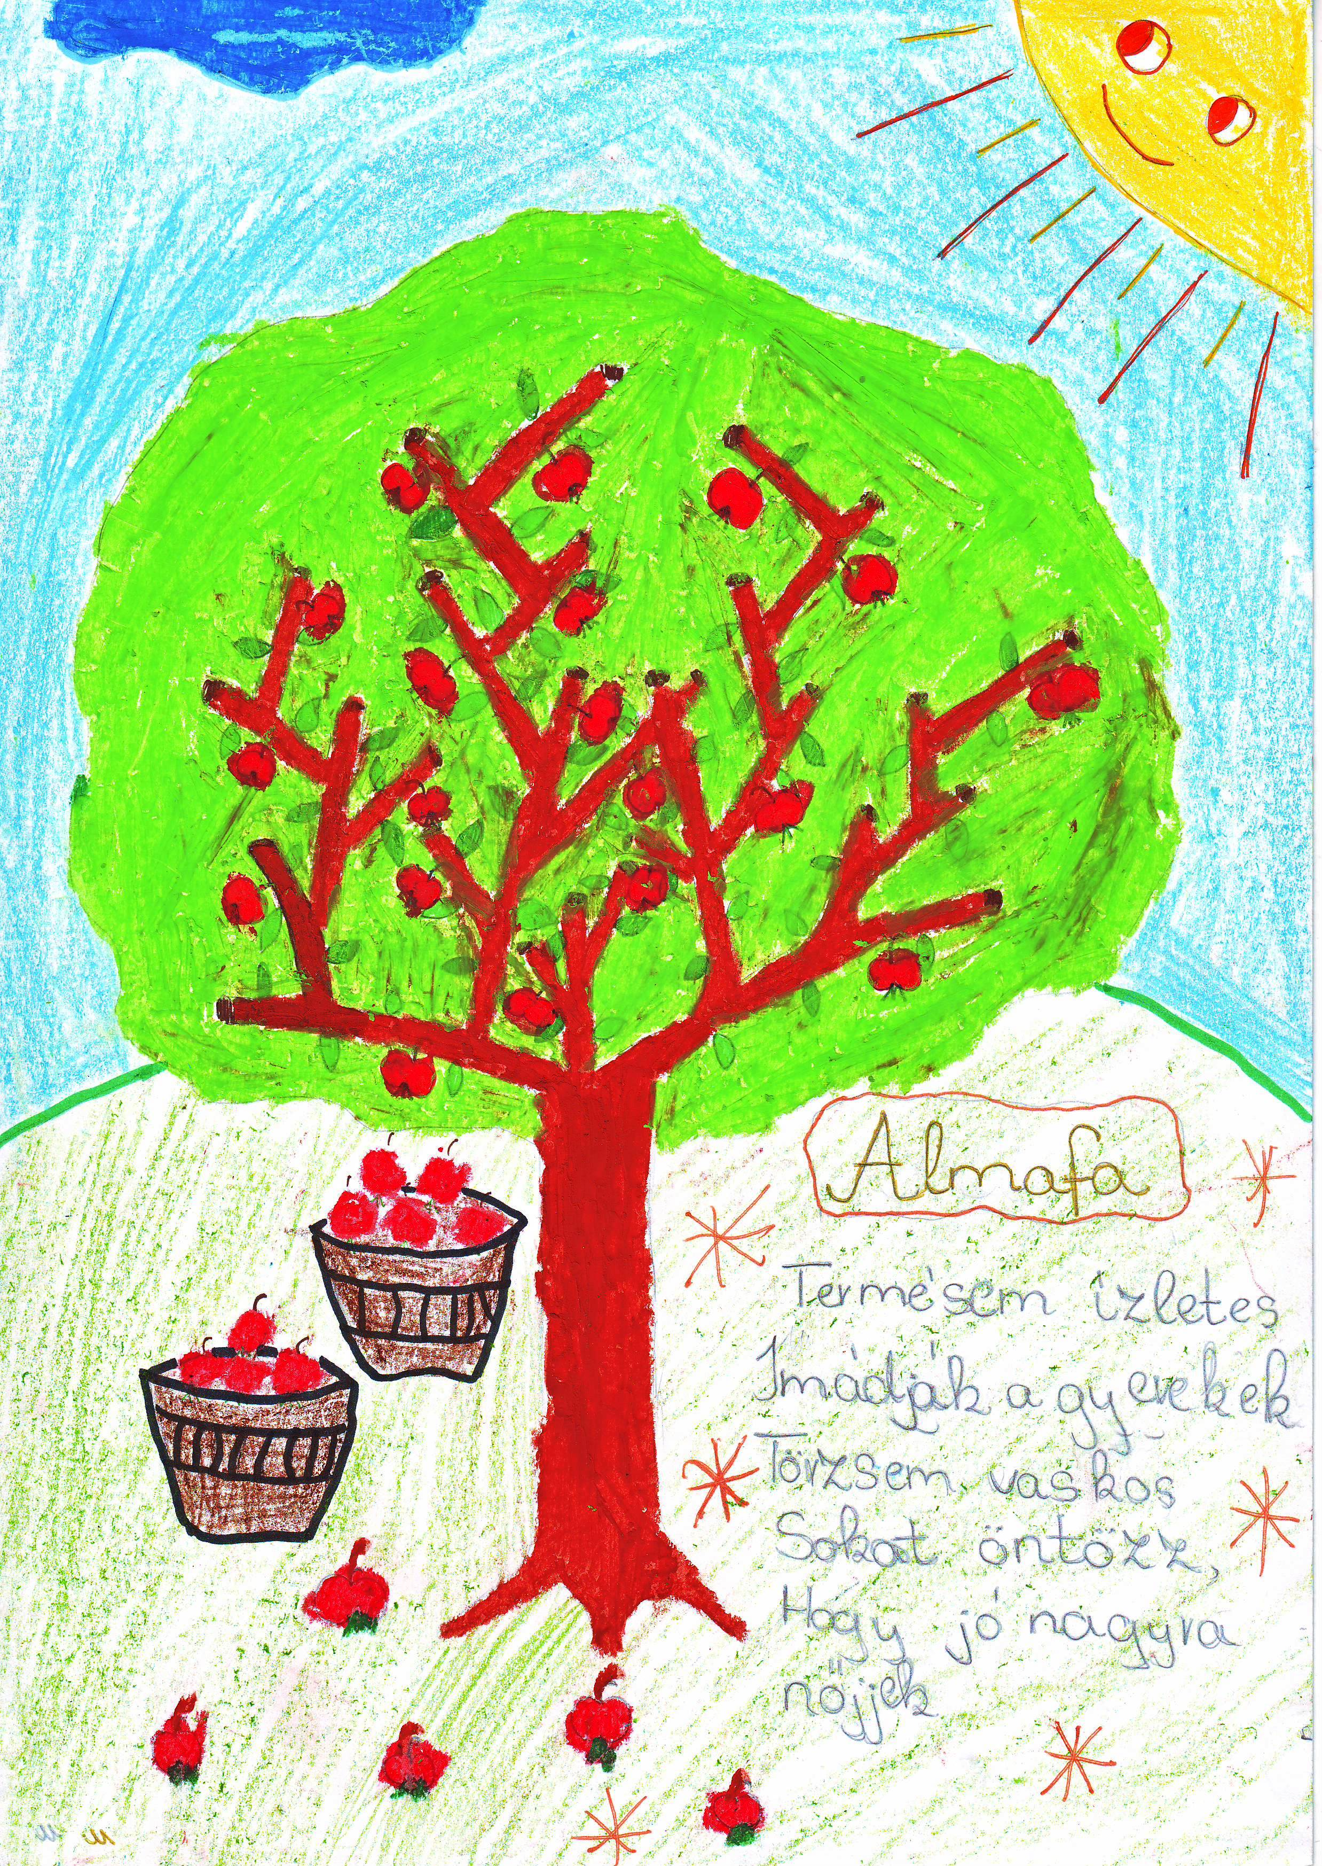
Almafa

Termésem ízletes,
Imádják a gyerekek.
Törzsem vaskos,
Sokat öntözz,
Hogy jó nagy nőjek.

Csapó Fanni 5.b.

Hóvirág
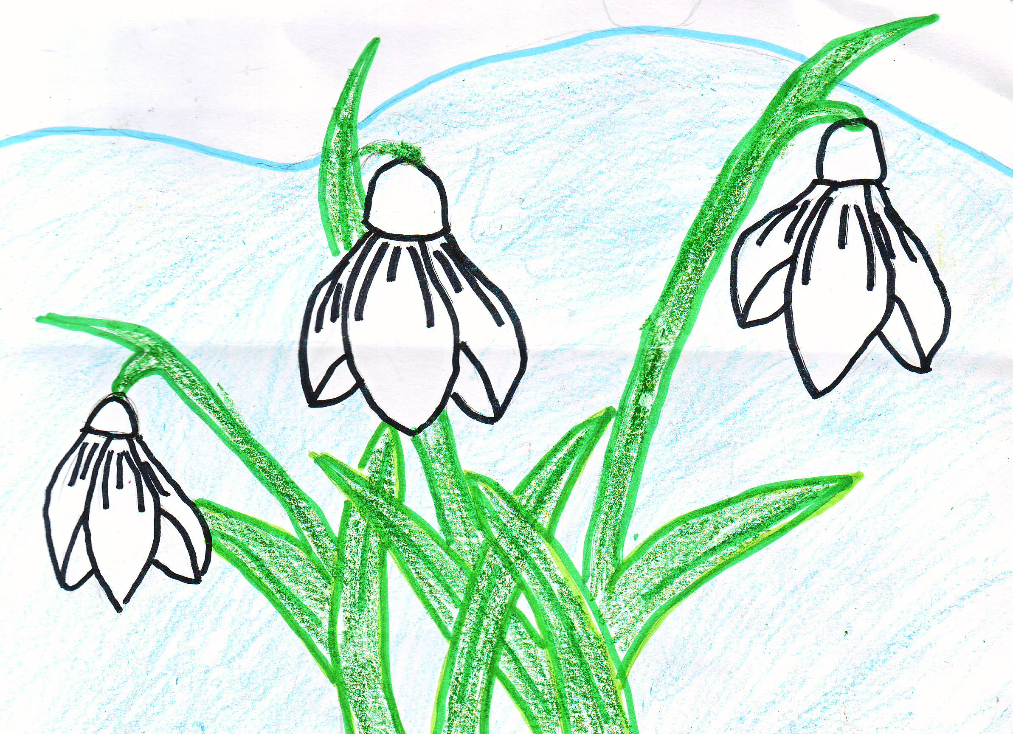

Ő az év virága,
Szép, de elmúlik nemsokára.
Szereti a telet,
De vele együtt elmegy!

Csapó Fanni 5.b.

Mogyorós pele
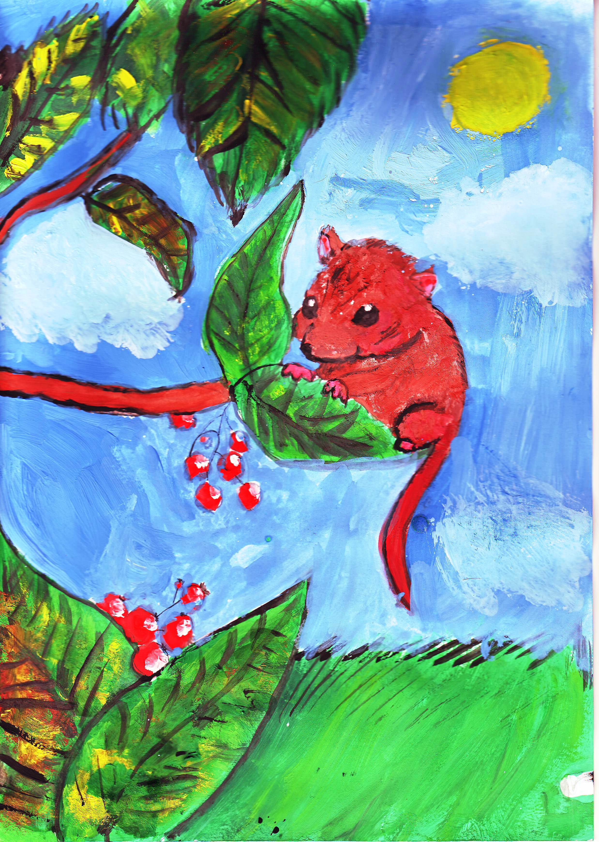

Kedves kis rágcsáló a mogyorós pele,
Gömb alakú fűfészek a lakhelye.
Igazi hétalvó, nappal fészkében pihen,
Élelemszerző körútra indul éjjelente.
Nem válogatós, de mint neve is mutatja,
Mogyoró a kedvenc tápláléka.
Földalatti járatokban alussza téli álmát,
Októbertől áprilisig hibernálja magát.

Fekete Nóra 6.b.

